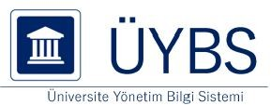

ÖZ DEĞERLENDİRME RAPORU

ÇANAKKALE ONSEKİZ MART ÜNİVERSİTESİ
EĞİTİM FAKÜLTESİ
MATEMATİK VE FEN BİLİMLERİ EĞİTİMİ ANABİLİM DALI
FEN BİLGİSİ EĞİTİMİ PROGRAMI

Doç. Dr. Fatih DOĞAN
Arş.Gör. Ilgım ÖZERGUN

2022
İçindekiler
GİRİŞ 4
Amaç 4
Kapsam 4
Uygulama Planı 4
PROGRAMA AİT GENEL BİLGİLER VE GENEL ÖLÇÜTLER 5
Programın Kısa Tarihçesi ve Sahip Olduğu İmkanlar 5
Programın Öğretim Yöntemi, Eğitim Dili ve Öğrenci Kabulü 6
Programın İdari Yapısı Öğretim Kadrosu 6
Programın Vizyon ve Misyonu 11
Programın Amacı 12
Programın Hedefi 12
Kazanılan Derece 12
Öğrencilerin Programı Seçerken Sahip Olması Gereken Yetkinlikler 13
Öğrencilerin Öğrenimleri Sonunda Sahip Olacağı Yetkinlikler 13
Programın Mevcut Öğrenci Profili 13
Program Mezunlarının Mesleki Profili 13
Anabilim dalımız mezunları Milli Eğitim Bakanlığı'na bağlı okullarda, özel okullarda ve çeşitli kurslarda Fen Bilimleri Öğretmeni olarak görev yapabilirler. 13
Programın Paydaşları 13
ÖĞRENCİLER 14
Öğrenci Kabulleri 14
Yatay ve Dikey Geçişler Çift Anadal ve Ders Sayma 16
Öğrenci Değişimi 17
Danışmanlık ve İzleme 19
Başarı Değerlendirmesi 19
Programdan Mezuniyet Koşulları 22
PROGRAM EĞİTİM AMAÇLARI 23
Tanımlanan Program Eğitim Amaçları 23
Program Amaçlarının Öğrencilerin Kariyer Hedeflerine Uygunluğu 24
Program Amaçlarının Kurum ve Birim Özgörevlerine Uygunluğu 24
Program Amaçlarının Paydaşlar Dahil Edilerek Belirlenmesi 26
Program Amaçlarına Erişim 27
Program Amaçlarının Paydaşlar Dahil Edilerek Güncellenmesi 28
Program Amaçlarına Ulaşıldığına Dair Test Ölçütleri 28
PROGRAM ÇIKTILARI 29
Program Çıktılarının Belirlenme ve Güncellenme Yöntemi ve Amaçlara Uygunluğu 29
Program Çıktılarını Ölçme ve Değerlendirme Yöntemi 31
Mezunların Program Çıktılarını Sağlaması 32
SÜREKLİ İYİLEŞTİRME 32
Ölçme ve Değerlendirme Sonuçlarının Sürekli İyileştirmeye Yönelik Kullanımı 32
Somut Verilere Dayalı Sürekli İyileştirme Çalışmaları 33
Matematik ve Fen Bilimleri Eğitimi Bölümünün (2018-2022 Yılları Arasını Kapsayan) Stratejik Planı 33
EĞİTİM PLANI 36
Program Çıktılarını ve Amaçlarını Destekleyen Eğitim Planı (Müfredat) 37
Eğitim Planının Uygulanması 39
Eğitim Planı Yönetimi 41
Eğitim Planı Bileşenleri I 41
Eğitim Planı Bileşenleri II 55
Program Amaçları Kapsamında Genel Bir Eğitim Planının Varlığı 55
Ana Tasarım Deneyimi 55
ÖĞRETİM KADROSU 56
Öğretim Kadrosunun Yeterliliği 56
Atama ve Yükseltme 56
ALT YAPI 58
Eğitim Öğretim İçin Kullanılan Tüm Alanlar 58
Diğer Alanlar ve Alt Yapı 59
Teknik Alt Yapı 59
Kütüphane 60
Özel Önlemler 60
KURUM DESTEĞİ VE PARASAL KAYNAKLAR 61
Bütçe Süreci ve Kurumsal Destek 61
Bütçenin Öğretim Kadrosu Açısından Yeterliliği 61
Altyapı Techizat Desteği 62
Teknik ve İdari Hizmet Kadrosu Desteği 62
Kurum Desteği̇ Ve Parasal Kaynaklar 63
PROGRAMA ÖZGÜ ÖZEL ÖLÇÜTLER 68
SONUÇ 69

GİRİŞ
Bu Öz Değerlendirme Raporu; Çanakkale Onsekiz Mart Üniversitesi, Eğitim Fakültesi Matematik ve Fen Bilimleri Eğitimi Anabilim Dalı Fen Bilgisi Eğitimi Programı’nın eğitim öğretim kalitesini artırabilmesi ve gerçekleşen hızlı değişimlere ayak uydurabilmesi için uygulaması gereken stratejik gereksinimleri iç ve dış paydaşlardan elde edilen geri bildirimler doğrultusunda değerlendirmek amacıyla hazırlanmıştır. Bu raporun ortaya koyduğu eksik ve sorunlar irdelenip, sonuçlarını değerlendirilerek gerekli revizyon ve güncellemeler ise ileride yapılacaktır. Zira bu raporun programımızın bütün sorunlarını tespit etmesi veya çözmesi beklenmemekte fakat sorunların tespit edilmesinde ve çözülmesinde önemli rehberlerden biri olarak kullanılması amaçlanmaktadır.

Amaç
Bu çerçevede bu raporun temel amacı; programımızın günümüzün ve geleceğin rekabet koşullarıyla uyumlu hale getirilmesi doğrultusunda kapsamlı bir öz değerlendirmede bulunarak bölgesel anlamda tercih edilirliğimizi arttırarak üniversitemizin sürdürülebilir rekabet üstünlüğüne anlamlı katkılar sunmaktır.

Kapsam
Bu dokümanda sunulan bilgiler Çanakkale Onsekiz Mart Üniversitesi, Eğitim Fakültesi Matematik ve Fen Bilimleri Eğitimi Anabilim Dalı Fen Bilgisi Eğitimi Programı örgün lisans programlarını kapsamaktadır. Bu doküman bölüm öğretim üyeleri tarafından tüm iç ve dış paydaşarın önerileri ışığında hazırlanmıştır.

Uygulama Planı
Program danışmanlığımızca yürütülen bu süreçte öncelikle alanında uzman öğretim üyeleri arasından 2 kişilik bir öz değerlendirme komisyonu oluşturulmuştur. Ardından bu komisyon tüm iç ve dış paydaşlardan gerekli bilgi ve önerileri temin ederek bu raporun hazırlanmasına katkı sunmuştur.
Komisyon Üyeleri

Doç. Dr. Fatih DOĞAN (Başkan)
E-posta: fatihdogan@comu.edu.tr
Telefon: 0 (286) 217 1303 Dahili: (3575)
Arş.Gör. Ilgım ÖZERGUN (Üye)
E-posta: ilgim.ozergun@comu.edu.tr
Telefon: 0 (286) 217 1303 Dahili: (6245)

PROGRAMA AİT GENEL BİLGİLER VE GENEL ÖLÇÜTLER

Programın Kısa Tarihçesi ve Sahip Olduğu İmkanlar
3 Temmuz 1992 tarihinde, 3837 sayılı kanunla kurulan Çanakkale Onsekiz Mart Üniversitesi, 1992- 1993 Eğitim-Öğretim yılında Trakya Üniversitesi'nden devredilen Çanakkale Eğitim Fakültesi, Çanakkale Meslek Yüksekokulu ve Biga Meslek Yüksekokulu ile eğitim-öğretim hayatına başlamıştır. 1 Lisansüstü Eğitim Enstitüsü, 18 Fakülte, 4 Yüksekokul, 13 Meslek Yüksekokulu ile beraber üniversitemiz toplam 36 eğitim birimine ulaşmıştır. Bunların yanı sıra; 45 Araştırma ve Uygulama Merkezi de faal haldedir ve Türkiye’nin en iyi kütüphanelerinden birine sahiptir.
Fakültemiz ise Çanakkale'de 1955-56 eğitim-öğretim yılında 3 yıllık eğitim vermek üzere "Çanakkale İlköğretmen Okulu" olarak açılmıştır. 1974-1975 eğitim öğretim yılında 2 yıllık "Çanakkale Eğitim Enstitüsü" haline getirilmiştir. 1982 yılında Trakya Üniversitesi'ne bağlanmış ve ismi "Eğitim Yüksekokulu" olarak değiştirilmiştir. 1989-1990 eğitim öğretim yılına kadar 2 yıllık önlisans eğitimi veren okul, aynı yıl "Çanakkale Eğitim Yüksekokulu" adıyla 4 yıllık eğitime başlamıştır. 1991-1992 eğitim öğretim yılında Trakya Üniversitesi'ne bağlı "Çanakkale Eğitim Fakültesi"ne dönüştürülmüştür. Son olarak, 1992-93 eğitim öğretim yılında 3837 Sayılı Kanunla yeni kurulan Çanakkale Onsekiz Mart Üniversitesi'ne bağlanarak "Eğitim Fakültesi" adıyla eğitim öğretime devam etmektedir.
Çanakkale Onsekiz Mart Üniversitesi Eğitim Fakültesi’nde; Bilgisayar ve Öğretim Teknolojileri, Eğitim Bilimleri, Temel Eğitim, Güzel Sanatlar Eğitimi Matematik ve Fen Bilimleri Eğitimi, Türkçe ve Sosyal Bilgiler Eğitimi, Özel Eğitim ve Yabancı Diller Eğitimi olmak üzere 8 adet anabilim dalı ve bu anabilim dalları içerisinde 21 adet örgün lisans programı, 17 adet tezli yüksek lisans programı, 4 adet tezsiz yüksek lisans programı ve 6 adet doktora programı yer almaktadır. Bölümümüzün yer aldığı Matematik ve Fen Bilimleri Eğitimi Anabilim Dalında; matematik eğitimi, fen bilgisi eğitimi, kimya eğitimi, fizik eğitimi ve biyoloji eğitimi olmak üzere 5 örgün lisans programı, fen bilgisi eğitimi ve kimya eğitimi olmak üzere 2 adet yüksek lisans eğitimi programımız yer almaktadır.
Eğitim fakültesinin bulunduğu yerleşkede eğitim fakültesinin yanı sıra, Devlet Konservatuvarı ve Uzaktan Eğitim Merkezi de faaliyetlerini sürdürmektedir. Eğitim Fakültesi, ulusal ve uluslararası öğrenci ve öğretim elemanı değişim anlaşmalarına imza atarak gerçekleştirdiği ulusal ve uluslararası çaptaki eğitim-öğretim ortaklıklarıyla hem öğretim elemanlarına hem de öğrencilere yeni ufuklar ve imkanlar açmaya çalışmaktadır. Uluslararası değişim programı Erasmus'un ve ulusal değişim programı Farabi'nin dışında Eğitim Fakültesi, Belarus ve Japonya'daki değişik üniversitelerle işbirliği anlaşmaları imzalayarak ''Dünya Fakültesi'' olma hedefine biraz daha yaklaşmıştır.

Programın Öğretim Yöntemi, Eğitim Dili ve Öğrenci Kabulü

Fen bilgisi Eğitimi Programı’nın amacı orta okul düzeyindeki fen bilimleri dersleri kapsamında yer alan biyoloji, fizik ve kimya konularına hakim olan, fen bilimleri öğretiminde bilgi ve iletişim teknolojilerini kullanabilen, laboratuvar deney uygulamaları hakkında bilgi ve beceriye sahip olan, fen ve teknoloji alanında projeler ve etkinlikler düzenleyebilen ve bunları eğitim ve sosyal çevrede uygulayabilen, yaratıcı düşünebilen, alanındaki gelişmeleri takip eden ve yenilikleri öğretim süreçlerine uyarlayabilen, nitelikli fen bilimleri öğretmenleri yetiştirmektir. Programımızda fizik, kimya, biyoloji, genel kültür ve genel yetenek dersleriyle eğitim bilimleri dersleri okutulmaktadır. ÖSYM yönetmeliğine göre eğitim fakültelerine yerleşebilmek için öğrencilerin sıralamasının ilk 200.000 içerisinde yer alması gerekmektedir. Bu koşulu sağlayan öğrenciler programımıza yerleşebilmek için ise lise öğrenimi sonrası AYT'den Anabilim Dalımız için belirlenen puanı alan ve YKS tercihleri sonucu Anabilim Dalımıza yerleştirilen öğrencilerimiz lisans öğrenimi için kabul edilmektedir. Bu programı başarıyla tamamlayan öğrenciler, Fen Bilimleri Öğretmenliği alanında Lisans derecesi (Bachelor of Science) almaya hak kazanmaktadırlar, böylece Fen Bilimleri Öğretmeni olarak görev yapabilmektedirler. Anabilim dalımız mezunları Millî Eğitim Bakanlığı'na bağlı okullarda, özel okullarda ve çeşitli kurslarda Fen Bilimleri Öğretmeni olarak görev yapabilirler. 1992 yılında kurulan Anabilim Dalımız 1992-1993 eğitim-öğretim yılında öğrenci almaya başlamıştır. Günümüze dek eğitim-öğretim faaliyetlerini kesintisiz sürdürmektedir. Programımız Fen Bilgisi Eğitim dili Türkçedir.

Programın İdari Yapısı Öğretim Kadrosu

Fen Bilgisi Eğitimi Programımızda kadrolu olarak görev yapan iki Profesör, altı Doçent, üç Doktor Öğretim Üyesi, iki Öğretim Görevlisi ve bir Araştırma Görevlisi bulunmaktadır. Program başkanı bölüm başkanına, bölüm başkanı da birim yöneticisine bağlı olarak görev yapmaktadır. Program başkanı ve bölüm başkanı ortaklaşa bulundukları bir komisyonda programa ait dersler, öğretim planı, staj kriterleri ve sınav takvimi gibi konuları aktif olarak planlamaktadır. Aşağıda aktırılanlardan da anlaşılacağı üzere programımız hedefleri olan bu hedeflere ulaşmasını sağlayacak deneyimli, güçlü ve rekabetçi kadroya sahiptir.
Eğitim Fakültesi, Matematik ve Fen Bilimleri Eğitimi Anabilim Dalı Fen Bilgisi Eğitimi Programı’na ait öğretim kadrosunun mevcut durumuna yönelik detaylı bilgiler aşağıdaki tablolalarda bilgilerinize sunulmuştur.

Tablo 1. Programdaki Öğretim Elemanlarının Dağılımı
Akademik Ünvan | Yaş Grupları
 | <30 |  |  | 30-39 |  |  | 40-49 |  |  | 50-59
 | K | E |  | K | E |  | K | E |  | K | E
Prof. Dr. |  |  |  |  |  |  | 1 | 1
Doç. Dr. |  |  |  | 2 |  |  | 1 | 2
Dr. Öğr. Üyesi |  |  |  | 2 |  |  | 1 |  |  | 1
Öğr. Gör. |  |  |  |  |  |  | 1 |  |  | 1
Arş. Gör. | 1

Tablo 2. Öğretim Kadrosunun Ders Yükü Dağılımlarına Yönelik İstatistikler
Sözleşmeye Esas Görev Tanımı Kapsamında Akademik Unvanlara Göre Olması Gereken Minumum Ders Yükü ve Mevcut Ders Yükü ve Diğer Görevleri
Akademik Ünvan | Ad, Soyad | En az | Mevcut Ders Yükü | Tez Danışmanlık | Akademik İşler | İdari İşler
Prof. Dr. | Serkan Timur | 10 | 30 | 8 | 2
Prof. Dr. | Betül Timur | 10 | 30 | 8 | 2
Doç. Dr. | Fatih Doğan | 10 | 10 | 8 | 10 | 12
Doç. Dr. | Sibel Telli | 10 | 18 |  | 22
Doç. Dr. | Alptürk Akçöltekin | 10 | 30 | 8 | 2 | -
Doç. Dr. | Seda Çavuş Güngören | 10 | 20 | 9 | 9 | 2
Doç. Dr. | Eylem Yalçınkaya Önder | 10 | 15 | 10 | 15 | -
Doç. Dr. | Nagihan İmer Çetin | 10 | 30 | 4 | 6
Dr. Öğr. Üyesi | Esin Şahin | 10 | 25 | 5 | 6 | 4
Dr. Öğr. Üyesi | F. Sevil Yalçın | 10 | 26 | 3 | 8 | 3
Dr. Öğr. Üyesi | Gamze Tezcan | 10 | 18 | 3 | 19
Öğr. Gör. | Naciye Şimşek | 12 | 27 |  | 10 | 3
Öğr. Gör. | Yasemin Çınar | 12 | 24 |  | 10 | 6
Arş. Gör. | Ilgım Özergun | - | - | - | 20 | 20
Toplam Öğrenci Sayısı / Toplam Öğretim Elemanı | 248 /13

Tablo 3. Öğretim Elemanı Başına Düşen Öğrenci Sayı

Tablo 4. Öğretim Elemanlarının Akademik Yayınlarına Yönelik İstatistikler
Akademik Unvan Ad, Soyad | Uluslararası + Ulusal Hakemli Dergi, Kongre,  Sempozyum vb. Yayınlanan Makale, Bildiri Sayısı | Toplam Atıf Sayısı | Sosyal Bilimler Alanında ISI Indexlerine Giren Dergilerde Aldıkları Atıf Sayısı | Akademik Ders Kitabı ve Kitap Bölümleri
Prof. Dr. Serkan Timur | 40 | 300 | 5 | 4
Prof. Dr. Betül Timur | 50 | 450 | 25 | 8
Doç. Dr. Fatih Doğan | 100 | 500 | 100 | 6
Doç. Dr. Sibel Telli | Makale: 20  Bildiri: 73 | 1367 | 137 | 4
Doç. Dr. Alptürk Akçöltekin | 50 | 285 | 12 | 5
Doç. Dr. Seda Çavuş Güngören | Makale: 13  Bildiri: 30 | 251 | 11 | 9
Doç. Dr. Eylem Yalçınkaya Önder | 2 | 209 | 46 | 15
Doç. Dr. Nagihan İmer Çetin | 29 | 73 | 10 | 3
Dr. Öğr. Üyesi Esin Şahin | Uluslararası Mak.: 4  Ulusal Mak.: 3  Uluslararası Bild.: 14  Ulusal Bild.:6 | 73 | 17 | 1
Dr. Öğr. Üyesi F. Sevil Yalçın | 7 | 18 | - | -
Dr. Öğr. Üyesi Gamze Tezcan | 28 | 19 |  | 2
Öğr. Gör. Naciye Şimşek |  | 4 |  | 1
Öğr. Gör. Yasemin Çınar
Arş.Gör. Ilgım Özergun | Uluslararası Bildiri: 3

Tablo 5. Öğretim Kadrosunun Analizi
Öğretim Kadrosu |  |  | Deneyim Yılı |  |  | Etkinlik düzeyi (Yüksek, Orta, Düşük, Yok)
Akademik Ünvan | Son Mezun Olduğu Kurum ve Yılı | Halen Öğretim Görüyorsa Hangi Aşamada  Olduğu | Kamu, Özel Sektör, Sanayi, | Kaç Yıldır Bu Kurumda | Öğretim Üyeliği Süresi | Meslek Kuruluşlarında | Kamu, Sanayi ve Özel Sektöre Verilen Bilimsel Danışmanlıkta | Araştırmada
Prof. Dr. Serkan Timur | Gazi Üniversitesi, 2011 |  | 18 | 18 | 18 | orta | orta | orta
Prof. Dr. Betül Timur | Gazi Üniversitesi, 2011 |  | 18 | 18 | 18 | orta | orta | orta
Doç. Dr. Fatih Doğan | Selçuk Üniversitesi, 1996 |  | 23 | 23 | 23 | orta | yüksek | yüksek
Doç. Dr. Sibel Telli | ODTÜ, 2006 |  | 18 | 8 | 8 | orta | orta | orta
Doç. Dr. Alptürk Akçöltek,n | Atatürk Üniversitesi, 2013 |  | 7 | 1 | 5 | orta | orta | orta
Doç. Dr. Nagihan İmer Çetin | Gazi Üniversitesi, 2013 |  | 7 | 3 | 3 | orta | orta | orta
Dr. Öğr. Üyesi Esin Şahin | Gazi Üniversitesi, 2012 |  | Kamu:15 yıl | 15 | 3,5 | orta | orta | orta
Doç. Dr. Üyesi Seda Çavuş Güngören | Gazi Üniversitesi, 2015 |  | 5 | 3 | 5 | yok | yok | orta
Dr. Öğr. Üyesi F. Sevil Yalçın | İstanbul Üniversitesi, 1989 |  | 26 | 26 | 15 | orta | orta | orta
Dr. Öğr. Üyesi Gamze Tezcan | ÇOMÜ, 2016 |  | 12 | 11 | 2 | orta | orta | orta
Doç. Dr Üyesi Eylem Yalçınkaya Önder | ODTÜ, 2010 | - | 4 | 2 | 6 | orta | orta | orta
Öğr. Gör. Naciye Şimşek | Uludağ Üniversitesi, 1996 |  | 32 | 17 | 17 | orta | orta | orta
Öğr. Gör. Yasemin Çınar | ÇOMÜ, 2002 |  | 18 | 18 | 18 | orta | orta | orta
Arş. Gör. Ilgım Özergun | Boğaziçi Üniversitesi, 2022 | ÇOMÜ, Fen Bilgisi Eğitimi Doktora | 1 | 1 | 1 | yok | yok | orta

Tablo 6. Öğretim Kadrosunun Tamamlanan Veya Halen Devam Etmekle Olan Projeleri

Akademik Unvan - Ad, Soyad | BAP, TÜBİTAK, GMKA, AB, BM  vb. Proje Sayısı | Proje Kapsamında Görevi
Prof. Dr. Serkan Timur
Prof. Dr. Betül Timur | 3
Doç. Dr. Fatih Doğan | BAP: 30 30  TÜBİTAK: 7 7  DPT: 1 | BAP: 15 yürütücü / 15 Araştırmacı  TÜBİTAK: 3 yürütücü / 4 araştırmacı  DPT: 1 araştırmacı
Doç. Dr. Sibel Telli | 14 | Yönetici / Araştırmacı
Doç. Dr. Alptürk Akçöltekin | 10 | Araşttırmacı, Eğitmen
Doç. Dr. Nagihan İmer Çetin | 8 | Proje koordinatörü, eğitmen, proje danışmanı, bursiyer
Dr. Öğr. Üyesi Esin Şahin | BAP: 2  TÜBİTAK: 6 | BAP : Araştırmacı  TÜBİTAK: Eğitmen
Doç. Dr Seda Çavuş Güngören | BAP: 4  TÜBİTAK: 5 | 1 yürütücü, 3 araştırmacı – 2 egitmen, 1  bursiyer, 2 rehber
Dr. Öğr. Üyesi F. Sevil Yalçın | TÜBİTAK 2209 | Danışmanlık
Dr. Öğr. Üyesi Gamze Tezcan
Doç. Dr. Eylem Yalçınkaya Önder | 3 | Araştırmacı, Bursiyer
Öğr. Gör. Naciye Şimşek | - | -
Öğr. Gör. Yasemin Çınar |  | Batı Trakya Bölgesi’nde  Yaşayan Türk Öğrencilere  Yönelik Uzaktan Öğretim Ders  Destek Sistemi Projesinde  Biyoloji ve Fen Bilgisi  Öğretmenliği
Arş. Gör. Ilgım Özergun | Tübitak: 1 | Bursiyer
Genel Toplam | 81

Tablo 7. Öğretim Elemanlarının Aldıkları Burs, Ödül ve Destekler
Akademik Unvan Ad, Soyad | Burs, Ödül, Destek Adı / Tarihi / Veren Kurum
Prof. Dr. Serkan Timur
Prof. Dr. Betül Timur
Doç. Dr. Fatih Doğan
Doç. Dr. Sibel Telli | 2017 Outstanding reviewer Élsevier  2010-En iyi makale ödülü- AERA SIG-Learning Environments  2009 German Research Foundation (DFG-Deutsche Forschungs-gemeinschaft )  Post doc bursu  2008-Avrupa Birligi destekli proje-Post Doc bursu´- Rijksuniversiteit Groningen  2008 MEB Bursa-Tesekkür belgesi  2007-ODTU- En iyi doktora ödülü  2007-TUBITAK Yurt Disi bilimsel etkinlik katilim destegi  2006 TUBITAK Yurt Disi bilimsel etkinlik katilim destegi  2006 MEB altı yıllık sicile bağlı kademe ilerlemesi  2003 MEB-Bursa-Tesekkür Belgesi  2003-ESERA ( European Science Education Research Association )Travel Grand  2002 European Council´Travel Grand  2000 MEB altı yıllık sicile bağlı kademe ilerlemesi
Doç. Dr. Alptürk Akçöltekin
Dr. Öğr. Üyesi F. Sevil Yalçın
Dr. Öğr. Üyesi Esin Şahin
Doç. Dr. Seda Çavuş Güngören | TUBITAK 2211Yurtici Doktora Bursu (2010-2015)  Yayin Tesvik Ödülü 2011 TUBITAK  NARST IC Travel Scholarship 2013  ESERA PhD Summer school scholarship 2014  ESERA Travel scholarship 2015
Doç. Dr. Nagihan İmer Çetin | Tez sunumu /2012/ ESERA summer school  Tez sunumu/ Twente University (Hollanda) 2012/ TÜBİTAK
Dr. Öğr. Üyesi Gamze Tezcan
Doç. Dr. Eylem Yalçınkaya Önder | TÜBİTAK 2238 -Doktora Sonrası Araştırma Burs Programı, 16 Şubat 2016 – 16 Ağustos 2017, Ege Üniversitesi
Öğr. Gör. Naciye Şimşek
Öğr. Gör. Yasemin Çınar
Arş. Gör. Ilgım Özergun | 2019, Boğaziçi Üniversitesi – Onur Belgesi

Programın Vizyon ve Misyonu
Programın Vizyonu, Uluslararası bilinirliği yüksek ve Türkiye’nin en çok tercih edilen Fen Bilgisi Eğitimi Programı haline gelmek.
Programın Misyonu,
- Çanakkale Onsekiz Mart Üniversitesi’nin kurumsal değerlerini sahiplenen, etik değerleri önemseyen, eleştirel düşünen, yaratıcı, bilimsel, sanatsal, kültürel, teknolojik ve pedagojik birikimi ve özgüveni ile dünyanın her yerinde başarıyla görev yapabilecek fen bilimleri öğretmenleri yetiştirmek
- Fen bilimleri öğrenimi ve öğretimi alanındaki araştırmalar ve araştırma yöntemleri konularında geniş bilgiye sahip mezunlar yetiştirmek
- Fen bilimleri eğitimi alanlarında teoriye ve uygulamaya katkı yapacak ulusal ve uluslararası düzeyde araştırmalar yapabilecek fen bilimleri öğretmenleri yetiştirmek
Programımızın vizyon ve misyonunu oluşturan temel amaçları;
- Eğitim, öğretim ve araştırma kalitesi ile Türkiye’de tercih edilen;
- Teknolojik gelişmelere duyarlı, toplumun ve sektör temsilcilerinin beklentilerine uygun öğretmen yetiştiren
- Uluslararası akademik çevrede bölümümüzü en etkin şekilde temsil eden;
- Öğretim elemanları ile sonuç odaklı bir eğitim profili oluşturan;
- Katılımcı, kendine güvenen bireyler yetiştiren;
- Uluslararası değerlere saygılı, post modern yönetim ilkelerini ve toplam kalite anlayışını benimsemiş, kendini sürekli yenileyen bir program olmaktır.
Programımızın vizyon ve misyonunu oluşturan temel değerleri;
- Atatürk İlke ve İnkılaplarına bağlı olmak,
- Cumhuriyet’in fikren, ilmen, fennen, bedenen kuvvetli ve yüksek karakterli öğretmenlerini yetiştirmek,
- Çalışmaktan, doğruluktan ve dürüstlükten taviz vermemek,
- Vatan sevgisiyle görevini anayasa, uluslararası hukuk ilkeleri, insan hakları ve yüksek öğretim mevzuatıyla ilgili tüm yasal düzenlemelere uyarak yerine getirmek,
- Din, dil, ırk, milliyet, renk, düşünce farklılığı gözetmeksizin insanları sevmek ve saymak,
- Bilimin uluslararası kabul görmesine inanmak,
- Yenilikçi olmak, değişimi yönetmek ve gerçekleştirmek,
- İşimizi sevmek ve özgün araştırmalar yapmak,
- Üniversitenin misyon ve vizyonuna bağlı olmak,
- Kurumsal bağlılığa, kurum içinde uyum ve dayanışmaya önem vermek,

Programın Amacı

Orta okul düzeyindeki fen bilimleri dersleri kapsamında yer alan biyoloji, fizik ve kimya konularına hakim olan, fen bilimleri öğretiminde bilgi ve iletişim teknolojilerini kullanabilen, laboratuvar deney uygulamaları hakkında bilgi ve beceriye sahip olan, fen ve teknoloji alanında projeler ve etkinlikler düzenleyebilen ve bunları eğitim ve sosyal çevrede uygulayabilen, yaratıcı düşünebilen, alanındaki gelişmeleri takip eden ve yenilikleri öğretim süreçlerine uyarlayabilen, nitelikli fen bilimleri öğretmenleri yetiştirmek.

Programın Hedefi
- Geleceğin Fen ve Teknoloji öğretmenlerini yetiştirmede çağdaş eğitim öğretim tekniklerini kullanmak
- Fen ve Teknoloji öğretmenlerinin en iyi şekilde yetişebilmeleri için gerekli olan teknolojik altyapı ve donanımı temin etmek.
- Öğrencilerimize başarılı ve aynı zamanda mutlu olacakları bir eğitim süreci sağlamak
- En çok tercih edilen Fen ve Teknoloji öğretmeni yetiştiren kurum olmak
- Fen ve Teknoloji öğretmeni yetiştirmede ve fen eğitiminde yaratıcı, yenilikçi ve etkili eğitim öğretim yöntemlerini bilimsel olarak geliştirmek
- Eğitimle ile ilgili resmi ve özel kuruluşlarla iyi ilişkiler kurmak
- Fen eğitimiyle ile ilgili araştırma yapmak isteyen öğrenci ve akademik personele uygun ve güçlü bir araştırma ortamı hazırlamak
- Fen ve teknolojik okuryazarlığının önemini her yaştaki vatandaş için vurgulamak
- Bolümdeki diğer anabilim dalları ile eğitim çalışmaları ve araştırmaları için işbirliği yapmak
- Anabilim Dalımız mezunlarıyla ilişkileri güçlendirmek

Kazanılan Derece

Bu programı başarıyla tamamlayan öğrenciler, Fen Bilimleri Öğretmenliği alanında Lisans derecesi (Bachelor of Science) almaya hak kazanmaktadırlar, böylece Fen Bilimleri Öğretmeni olarak görev yapabilmektedirler. Anabilim dalımız mezunları Milli Eğitim Bakanlığı'na bağlı okullarda, özel okullarda ve çeşitli kurslarda Fen Bilimleri Öğretmeni olarak görev yapabilirler.

Öğrencilerin Programı Seçerken Sahip Olması Gereken Yetkinlikler
Öğrencilerin bir lise mezunu olması gerekliliklerin yanı sıra yeni ÖSYM sınav yönetmeliğine göre 2018 YKS sistemine göre AYT puan türünden ilk 300.000 sıralama içerisinde yer almış olmaları gerekir. Ayrıca analitik düşünebilme, sayısal yetkinlikler, bireysel ve çevresel farkındalık, empati, eksikleri fark edebilme ve sorunlara çözmüm önerileri geliştirebilme, fikir ve proje geliştirebilme, girişkenlik ve girişimci ruha sahip olma, belirsizliklere katlanabilme, mücadeleci ruha sahip olma, okumaktan ve yeni şeyler öğrenmekten zevk alma, yeniliklere ve değişime açık olma, yenilikleri takip etme, günümüz dünyasında her sektördeki güncel ekonomik gelişmelere mikro ve makro düzeyde ilgi duyma gibi yetkinliklere sahip olmaları bu programda alacakları eğitim sürecinde onlara katkı sağlamaktadır.

Öğrencilerin Öğrenimleri Sonunda Sahip Olacağı Yetkinlikler
Fen bilgisi öğretmen adayı öğrencilerimize sürekli değişen ve gelişen eğitim ve öğretim alanında alanında gerekli eğitim ve öğretimin verilmesini sağlamak amacıyla, ilgili kamu ve özel kurumların işbirliği sonucu seminer, panel ve konferanslar düzenlenmekte ve benzeri konferanslar verebilmektedir. Fen Bilgisi Öğretmenliği Programı’ndan mezun olan öğrenciler başta kamu, özel kurum veya özel öğretim merkezlerinde fen bilimleri öğretmeni olarak çalışabilmektedir.

Programın Mevcut Öğrenci Profili
Hemen her alandan her öğrencinin tercih ettiği bir lisans programı olan fen bilgisi öğretmenliği programımızda genel olarak yoğunlukla Balıkesir, Bursa, Çanakkale, Edirne, İstanbul, İzmir, Kırklareli ve Tekirdağ illerinden ve bu illerin ilçelerinden gelen anadolu, düz ve öğretmen lisesi mezunları tercih etmektedir.

Program Mezunlarının Mesleki Profili

Anabilim dalımız mezunları Milli Eğitim Bakanlığı'na bağlı okullarda, özel okullarda ve çeşitli kurslarda Fen Bilimleri Öğretmeni olarak görev yapabilirler.

Programın Paydaşları
Programımızın gelişebilmesi, eğitim kalitesini artırabilmesi, çağdaş ve modern eğitim teknolojileri ile donatılabilmesi ancak tüm paydaşlarının desteği ile mümkün olabilecektir. Bu amaçla paydaşları belirleyerek onların durumlarını da dikkate alacak şekilde stratejilerini belirlemiştir. Bunların başlıcaları üniversitemiz ve Eğitim Fakültesi’nin ikili işbirliği ve protokolleri içerisinde bulunan kurumlardır. Bu kapsamda paydaşlarımızın başlıcaları şu şekilde sıralanabilir:
• Valilik, Kaymakamlık ve diğer resmî kuruluşlar,
• Yüksek Öğretim Kurulu,
• Üniversitelerarası Kurul,
• Ulusal ve Uluslararası Eğitim ve Araştırma Kurumları,
• Özel Sektör Kuruluşları (özel okullar, özel öğretim kursları vb.),
• Sivil Toplum Kuruluşları,
• Bankalar (Ziraat Bankası),
• Çanakkale İl Sağlık Müdürlüğü,
• Akademik personelimiz ve aileleri,
• İdarî personelimiz ve aileleri,
• Öğrencilerimiz ve aileleri,
• Mezunlarımız.
Programın İletişim Bilgileri

Çanakkale Onsekiz Mart Üniversitesi
Anafartalar Kampüsü
Matematik ve Fen Bilimleri Eğitimi Bölümü
17100 Çanakkale – Türkiye

Fen Bilgisi Öğretmenliği Web Sitesi Sorumlusu
Dr. Öğr. Üyesi Esin Şahin
esahin@comu.edu.tr
0 (286) 217 1303 Dahili: (3617)

SONUÇ

Fakülte web sitesi: http://egitim.comu.edu.tr
Anabilim Dalı web sitesi: : http://mfbe.egitim.comu.edu.tr
Program web sitesi: http://mfbe.egitim.comu.edu.tr/anabilim-dallari/fen-bilgisi-egitimi.html

ÖĞRENCİLER

Öğrenci Kabulleri
Çanakkale Onsekiz Mart Üniversitesi Eğitim Fakültesi Fen Bilgisi Öğretmenliği programına öğrenci kabulleri, Yükseköğretim Kurulu (YÖK), Öğrenci Seçme ve Yerleştirme Merkezi (ÖSYM) Başkanlığı ile Rektörlük tarafından belirlenen ilkeler ve akademik takvim ile ilan edilen tarihler arasında, istenen belgeler ile birlikte fakültemiz öğrenci işleri kayıt bürosu tarafından yapılmaktadır. Fen bilgisi Öğretmenliği lisans programı YKS sistemine göre AYT puan türünden sıralamadaki ilk 300.000 içerisinde yer alan öğrencilerini kabul etmektedir. Buna istinaden program örgün öğretim olarak 50+2 kişilik örgün öğretim kontenjanıyla eğitim-öğretime devam etmektedir. Programımızın eğitim dili Türkçe olup yabancı dil olarak zorunlu İngilizcedir. Fen Bilgisi Öğretmenliği programına kaydolan öğrenciler, programdan mezun olabilmek için öngörülen müfredattaki tüm dersleri almak zorundadırlar.
Öğrencilerimiz mezun olmadan önce Öğretmenlik Uygulaması dersi kapsamında Milli Eğitim Okullarına bağlı devlet okullarında staj yapmak zorundadırlar. Programımızdan mezun olan öğrenciler kamu ve özel kurumlarda fen bilgisi öğretmeni olarak çalışmaktadırlar. Programımız bu kapsamda mezunlarının, nitelikli biçimde yetişmiş işgücü potansiyeli olarak, çalışacakları sektörle ilgili ulusal ve uluslararası platformda yaşanan güncel gelişmeleri takip eden, iletişim becerisi yüksek, özgüveni tam, girişimci ve yenilikçi uzmanlar olarak hizmet vermelerini hedeflemektedir.Bu doğrultuda öğrencilere hem teorik hem de uygulamalı fizik, kimya ve biyoloji alanında dersler verilmekte, genel kültür dersleriyle bilgiler pekiştirilmektedir. Ayrıca alan dersleriyle öğrencilerimize ulusal ve uluslararası fen eğitim yöntemlerini öğretmeyi amaçlamaktayız. Eğitim bilimleri derslerimizle öğrencilerimiz öğretmen olma yolunda pedagojik bilgilerini güçlendirmektedir.
Fen Bilgisi Öğretmenliği 1998 yılında ek kontenjanla öğrenci almaya başlamış ve ilk mezunlarını 2002 yılında vermiştir. YÖK mevzuatında gerçekleştirilen yenilik gereği başarısızlık ve süre nedeniyle atılan öğrencilerden sonra öğrenci sayımız yeniden hesaplanmıştır. Bu kapsamda kurulduğumuz günden bugüne mezun olan öğrencilerimiz, halen aktif kayıtlı bulunan öğrencilerimiz ve yıllara göre YKS puanlarımız aşağıdaki tablolarda detaylı olarak gösterilmişir. Fen Bilgisi Öğretmenliği Programı örgün öğretim doluluk oranımız %100’dür.
Tablo 8. Programdan Mezun / Aktif Kayıtlı Öğrenci, Öğrenci Sayısına Yönelik İstatistikler
Kuruluşumuzdan günümüze Kadar Mezun Öğrenci Sayısı | 921
Aktif Kayıtlı Öğrenci Sayısı | 248

Tablo 9. Programa Merkezi Yerleştirme Sınavıyla Kayıt Olan Öğrenci Sayısı
 | Ek Kont. + Yatay Geçiş
Fen Bilgisi Öğretmenliği 2021 | 50+2
Fen Bilgisi Öğretmenliği 2020 | 50+2
Fen Bilgisi Öğretmenliği 2019 | 50+2

Tablo 10. Öğrencilerin Derslere Devam Durumları
Derslere Sürekli Devam Eden Ortalama Öğrenci Sayısı
Fen Bilgisi Öğretmenliği 2020 Güz Dönemi | 100 öğrenci
Fen Bilgisi Öğretmenliği 2021 Bahar Dönemi | 100 öğrenci
Genel Ortalama | 100 öğrenci

Tablo 11. Son 4 Yıla Ait Merkezi Yerleştirme Sınavı Puanlarımız
Matematik ve Fen Bilimleri Eğitimi Anabilim Dalı | Taban | Tavan
Fen Bilgisi Öğretmenliği 2021 | 266,72701 | 341,55881
Fen Bilgisi Öğretmenliği 2020 | 306,01522 | 306,0152
Fen Bilgisi Öğretmenliği 2019 | 265,3611 | 280,6754
Fen Bilgisi Öğretmenliği 2018 | Dolmadı | Dolmadı

Ayrıca programımızın son 10 yıla ait taban puan verileri üniversitemiz öğrenci işleri daire başkanlığından takip edilmektedir.

SONUÇ
Kanıt Linkleri;
Fakülte web sitesi: http://egitim.comu.edu.tr
Anabilim Dalı web sitesi: : http://mfbe.egitim.comu.edu.tr
Program web sitesi: http://mfbe.egitim.comu.edu.tr/anabilim-dallari/fen-bilgisi-egitimi.html
Taban Puanlar: http://ogrenciisleri.comu.edu.tr/istatistikler/comu-son-10-yila-ait-taban-puanlar.html

Yatay ve Dikey Geçişler Çift Anadal ve Ders Sayma
Fen Bilgisi Eğitimi Programı’nda henüz çift anadal ve yandal imkanları bulunmamaktadır. Ancak Matematik ve Fen Bilimleri Eğitimi Anabilim Dalı çift anadal ve yandal için ayrı ayrı komisyonlar kurulmuş ve kurulan komisyonlar hazırlık süreçlerine başlamışlardır. Fen Bilgisi Eğitimi programında öğrenim gören öğrenciler için Kimya Eğitimi ya da Matematik Eğitimi alanlarında çift anadal ve yandal yapma imkânı bulacaktır.
Tüm yatay geçişler, 24/4/2010 tarihli ve 27561 sayılı Resmî Gazete’de yayımlanan Yükseköğretim Kurumlarında Önlisans ve Lisans Düzeyindeki Programlar Arasında Geçiş, Çift Anadal, Yan Dal ile Kurumlar Arası Kredi Transferi Yapılması Esaslarına İlişkin Yönetmelik hükümlerine göre yapılır. ÇOMÜ’ye bağlı fakülte, yüksekokul ve bölümler arası yatay geçişler ise, Yükseköğretim Kurumlarında Önlisans ve Lisans Düzeyindeki Programlar Arasında Geçiş, Çift Anadal, Yan Dal ile Kurumlar Arası Kredi Transferi Yapılması Esaslarına İlişkin Yönetmelik ve Üniversite Senatosunca kabul edilen esaslara göre yapılmaktadır. Yatay geçiş yapan öğrencilerin öğrenim sürelerinin hesabında, öğrencilerin gelmiş olduğu kurumda geçirmiş olduğu süreler de hesaba katılır. Toplam süre, kanunla belirtilen süreyi aşamaz.
Diğer bir yükseköğretim kurumunda öğrenci iken, ÖSYM tarafından yapılan merkezi yerleştirme sınavı veya başarı duruma göre yatay geçiş ile Fen Bilgisi Eğitimi Programına kayıt yaptırdığı takdirde daha önce kayıtlı bulundukları yükseköğretim kurumunda CC ile başarılı oldukları dersler için, öğrenimine başladıkları ilk yarıyılın ilk haftasında öğrenci işlerine başvurarak, bu derslerin muafiyeti talebinde bulunabilirler. Meslek Yüksekokulumuz Müdürlüğü muafiyet talebinde bulunan öğrencinin, daha önce almış olduğu dersleri, ilgili program danışmanının görüşünü alarak hangi derslerden denklik nedeni ile geçmiş kabul edileceğini onaylar. Bu şekilde kaydı yapılan bir öğrenci, intibak ettirildiği yarıyıldan önceki yarıyıla ait olan ve muaf olmadığı dersleri tamamlamak zorundadır. Öğrencilerin Üniversite dışındaki örgün öğretim programlarında daha önceden başardığı ve muaf olduğu ders/dersler ÇOMÜ Önlisans- Lisans Eğitim, Öğretim ve Sınav Yönetmeliğinin 22 nci maddesinde yer alan Sınavların Değerlendirilmesi ve Notların Değerlendirilmesine göre dönüştürülerek DNO ve GNO hesabına katılır. Bu süre azami süreden düşülür ve öğrenci programında derslerini bu kalan süre içerisinde tamamlar.
Herhangi bir yükseköğretim kurumundan mezun olan, kayıt sildiren, bir yükseköğretim kurumuna kayıtlı iken Ölçme, Seçme ve Yerleştirme Merkezi tarafından yapılan sınavlar sonucu veya özel yetenek sınavları sonucu üniversitemize kayıt yaptıran ve muafiyet talebinde bulunanların, ilgili yönetim kurullarınca değerlendirilmesi yapılır ve muafiyet talebi uygun görülen öğrencilerin muaf tutulduğu derslerinin başarı notları, bu Yönetmeliğin 22 nci maddesindeki başarı notuna dönüştürülür. Bunun sonucunda genel not ortalaması 2.00 ve üzerinde olan öğrencilerden üst yarıyıldan ders almak isteyenlerin, bulunduğu yarıyıldan muaf tutulduğu derslerin toplam kredisinin programdaki o yarıyılın toplam kredisinin en az yarısı olması halinde; intibak ettirildiği yarıyıl ve önceki yarıyıllarda almadığı ve başarısız olduğu dersler ile birlikte bir üst yarıyıldan ders alabilmeleri konusunda meslek yüksekokulu yönetim kurulumuz yetkilidir. Muafiyet kararının alındığı yarıyılda başvurması halinde, muaf olduğu dersi/dersleri almak isteyen öğrenci tekrar alabilir.
SONUÇ
Kanıt linkleri: http://ogrenciisleri.comu.edu.tr/

Öğrenci Değişimi
Erasmus programı, Avrupa’daki yükseköğretim kurumlarının birbirleri ile çok yönlü işbirliği yapmalarını teşvik etmeye yönelik Avrupa Birliği' nin bir eğitim programıdır. Yükseköğretim kurumlarının birbirleri ile ortak projeler üretip hayata geçirmeleri, öğrenci, idari ve akademik personel eğişimi yapabilmeleri için hibe niteliğinde karşılıksız mali destek sağlamaktadır. Erasmus öğrenim hareketliliği, Yükseköğretim Kurumu öğrencilerinin bir akademik yıl içerisinde eğitimlerinin bir veya iki dönemini Avrupa Birliği üyesi bir ülkedeki anlaşmalı bir yükseköğretim kurumunda gerçekleştirmesi olarak tanımlanmaktadır. Değişimin gerçekleşeceği akademik yıl birinci sınıfta okuyan lisans öğrencilerimiz Erasmus öğrenim hareketliliğine başvuruda bulunabilmekte, ancak değişim başladığında öğrencilerimizin 1. sınıf öğrencisi olmamaları gerekmektedir. Erasmus değişim programına başvurabilmesi için öğrencilerimizin yükseköğretim kurumu bünyesinde örgün eğitim kademelerinin herhangi birinde (birinci, ikinci veya üçüncü kademe) bir yükseköğretim programına kayıtlı, tam zamanlı öğrenci olması gerekmektedir. Program öğrencilerimizin kümülatif akademik not ortalamasının (GNO) en az 2.00/4.00 olması gerekmektedir. Başvuru dönemlerinde öğrencilerimiz başvurularını Üniversitemizin web sayfasında (http://erasmus.comu.edu.tr/ogrenim-genel-bilgi.html) yayınlanan link aracılığı ile yapmaktadırlar. Öğrencilerimizin başvuru yapabilmesi için bölümümüz ile Erasmus Üniversite Beyannamesi sahibi bir AB Yükseköğretim Kurumu arasında ilgili akademik yılda (örn. 2019-2020 Eğitim-Öğretim Yılı için) geçerli olan bir Erasmus İkili Anlaşması olması gerekmektedir.
Ayrıca öğrencilerimiz Fulbrigth değişim programına da başvuru yapabilmektedirler.

SONUÇ
Kayıt Linkleri:
http://erasmus.comu.edu.tr/anlasma-listesi-aktif.html
http://ogrenciisleri.comu.edu.tr/
https://ubys.comu.edu.tr/AIS/OutcomeBasedLearning/Home/Index?id=6187

Danışmanlık ve İzleme
Danışmanlar, öğrencilerin staj yeri kabul onay, staj değerlendirme ve sözlü sınav komisyonu oluşturma, kayıt yenileme, ders ekleme bırakma işlemlerine onay vermekle ve öğrencilerin kayıtlı oldukları programı izlemelerinde; eğitim-öğretim çalışmaları ve üniversite yaşamıyla ilgili sorunlarının çözümünde rehberlik yapmakla görevlidirler. Program öğrencilerin başarısını takip etme, danışmanlık hizmeti verme, niteliklerini geliştirme ve izleme sorumluluğunu yüklenmiştir. Öğrenci başarısının değerlendirilmesi ve izlenmesi öğretimde amaçlanan hedeflere ulaşılmasının bir göstergesi olarak kabul edilmektedir. Başarı, bireysel sınav notu ve sınıf bazında genel ortalamaların izlenmesi ile değerlendirilmektedir. Aynı zamanda danışman öğretim elemanı öğrencileri birinci sınıftan itibaren her konuda bilgilendirmek, yönlendirmek ve takip etmek durumundadır. Fakültemizde tüm bölüm başkanlıklarına bağlı programların program danışmanı öğretim elemanları bulunmaktadır. Program danışmanı olan öğretim elemanları ise öğrencilerin sadece staj, kayıt yenileme, ders kayıt veya ders danışmanlık işlemleriyle değil aynı zamanda onlarla dostona ilişkiler içerisine girerek tıpkı bir mentor veya koç gibi öğrenciler yönlendirilmeye çalışılmakta ve destek görmektedirler. Bunun yanı sıra programımızdaki tüm öğretim elemanları öğrencilerle yakın ilişkiler içerisinde olup onları yönlendirmektedir. Öğretim elemanlarıyla bu şekilde rahat iletişim kurup destek görmek de öğrencilerimizn motivasyonunu arttırmakta ve memnuniyet düzeylerini ciddi oranda etkilemektedir.

SONUÇ
http://ogrenciisleri.comu.edu.tr/basvuru-ve-kayitlar/kayit-yenilemelerle-ilgili-bilgiler/kayit-yenilemelerle-ilgili-bilgiler.html
http://ogrenciisleri.comu.edu.tr/
Fakülte web sitesi: http://egitim.comu.edu.tr
Anabilim Dalı web sitesi: : http://mfbe.egitim.comu.edu.tr
Program web sitesi: http://mfbe.egitim.comu.edu.tr/anabilim-dallari/fen-bilgisi-egitimi.html

Başarı Değerlendirmesi
Üniversitemizde; ara sınav, ara sınav mazeret sınavı, yarıyıl sonu sınavı ve bütünleme sınavları yapılır. Ayrıca öğrencilerimizin talep de bulunduğu ilgili bazı dersler için yaz okulu da açılabilmektedir. Yanı sıra öğrencilerimizin iş yükü ve performansı Bologna sistemine göre AKTS Bilgi Paketinde ve UBYS Öğrenci Bilgi Sisteminde aktif biçimde takip edilmekte, sınav yükleri ağırlıklarına göre değiştirilebilmektedir. Sınavlarımız;
a) Ara Sınavlar / Vizeler: her ders için en az bir kez yapılır. Ara sınav programı; her yarıyılın ilk dört haftası içinde derslerden sorumlu öğretim elemanlarının görüşü alınarak yönetim tarafından organize edilir ve tarihler buna göre ilan edilir. Ara sınav notları dönem sonu sınavlarından en az iki hafta önce ilan edilmektedir.
b) Yarıyıl Sonu / Final Sınavları: En az ondört haftalık eğitim-öğretim döneminden sonraki iki hafta içerisinde yapılır. Her ders için yarıyıl sonu sınavı yapılır. Yarıyıl sonu sınavına katılmayan öğrenciler o dersten başarısız sayılır ve başarı notu olarak FF verilir. Yarıyıl sonu sınavları ile ilgili takvim, birimlerinönerileri alınarak Üniversite Senatosu tarafından belirlenir. Yarıyıl sonu sınav programları, dekanlık ve yüksekokul müdürlükleri tarafından hazırlanır ve sınavlardan en az iki hafta önce ilan edilir. Yarıyıl sonu sınavı için mazeret sınavı açılmaz.
c) Mazeret Sınavları: Haklı ve geçerli nedenlere dayalı mazereti dolayısıyla ara sınava katılmayan ve sınavdan sonraki bir hafta içerisinde durumunu belgeleyen öğrencilerin mazeretlerinin ilgili yönetim kurullarınca kabul edilmesi halinde, öğrencinin katılmadığı ara sınavlar o yarıyıl içinde öğretim elemanının belirlediği tarihte yazılı olarak yapılır. Mazeret sınavlarına herhangi bir nedenle girmeyen öğrencilere, tekrar mazeret sınavı açılmaz.
d) Bütünleme sınavları: Dönem sonu sınavları sonucunda başarısız olanlar başarısız oldukları derslerin bütünleme sınavlarına girebilirler. Bütünleme sınavına girmeyenler başarısız sayılırlar ve bu öğrencilere ayrıca bir sınav açılmaz. Bütünleme sınavları dönem sonu sınavlarının bitiminden itibaren üçüncü haftada yapılır. Bütünleme sınavları için mazeret sınavı açılmaz.
Bunların dışında başarılı olamayan öğrencilerimiz 3 farklı sınav hakkı daha bulunmaktadır:
a) Tek Ders Sınavı: Dört yarıyılı tamamlayarak mezun olma durumuna gelen ancak yalnızca bir dersi veremeyen veya tüm dersleri veripte GNO'su 2.00 olmayan öğrencilerin yararlandığı sınavdır.
b) Üç Ders Sınavı: Bir, iki veya üç dersten girilen 2010 ve öncesi girişli öğrencilerin yararlandığı sınavdır.
c) Ek Sınavlar: Azami öğrenim süresi (8 Yarıyıl- 4 Yıl) sonunda mezun olma durumundaki öğrencilerimize, başarısız oldukları (FF-FD-YS harf notlu) bütün dersler için iki ek sınav hakkı tanınır.
Bu sınavlar sonunda, mezun olabilmesi için başarması gereken toplam ders sayısını, beşe indiremeyen öğrencilerin üniversite ile ilişikleri kesilir. Genel olarak tüm sınav sonuçları onbeş gün içerisinde dersin ilgili öğretim elemanı tarafından Çanakkale Onsekiz Mart Üniversitesi Öğrenci Bilgi Sistemi internet sayfasuında ilan edilir. Sınav sonuçlarının açıklanmasından itibaren sınav belgeleri üç yıl süreli saklanır. Derslerde devamsızlık sınırını aşan öğrenciler, o derse devam etmemiş sayılırlar, sınavlara alınmazlar ve o dersten başarısız kabul edilirler. Öğrenciler, ilgili kurullarca kabul edilen sağlık raporlarının kapsadığı süreler içinde de devamsız sayılırlar. Ara sınav ve dönem içi etkinliklerden alınan notların ortalamasının % 40’ı, yarıyıl sonu veya bütünleme sınav notunun % 60 katkısı alınarak ilgili öğretim elemanı tarafından belirlenir ve öğretimin ilk iki haftasında öğrencilere bildirilir. Dersin öğretim elemanı tarafından, her ders için öğrencilerin aldıkları başarı notları 100 puan üzerinden ele alınarak başarı notu değerlendirme tablosuna uygun olarak dersin yarıyıl sonu başarı notu harfli ve katsayılı not biçiminde, aşağıdaki tablodaki gibi takdir edilir:
90-100 Puan - AA (Katsayı 4.0, AKTS notu A)
85-89 Puan - BA (Katsayı 3.5, AKTS notu B)
80-84 Puan - BB (Katsayı 3.0, AKTS notu B)
70-79 Puan - CB (Katsayı 2.5, AKTS notu C)
60-69 Puan - CC (Katsayı 2.0, AKTS notu C)
55-59 Puan - DC (Katsayı 1.5, AKTS notu D)
50-54 Puan - DD (Katsayı 1.0, AKTS notu E)
40-49 Puan - FD (Katsayı 0.5, AKTS notu F)
0-39 Puan - FF (Katsayı 0, AKTS notu FX)
Yeterli - YE (Katsayı -, AKTS notu S)
Yetersiz - YS (Katsayı -, AKTS notu U)
Devamsız - DS (Katsayı 0(Kredili dersler için), AKTS notu NA)
Buna göre öğrenci;
a) (AA), (BA), (BB), (CB) veya (CC) notlarından birini almış ise o dersi başarmış sayılır.
b) (DC) veya (DD) notlarından birini almış ise o dersi “koşullu” başarmış sayılır.
c) (FD) ve (FF) notlarından birini almış ise o dersi başaramamış sayılır.
d) Kredisiz olan dersler ile stajların devamsızlık ve başarı değerlendirmelerinde; (YE) yeterli, (YS) yetersiz, (DS) devamsız sayılır.
e) Girmeye hak etmediği bir sınava girmesi sonucunda aldığı not iptal edilir.
2547 sayılı Kanunun 5 inci maddesinin birinci fıkrasının (ı) bendinde belirtilen ortak zorunlu derslerinden alınan (YE) ve (YS) notları ile kredisiz dersler için (DS) notları ağırlıklı not ortalamasının hesabında dikkate alınmazlar; ancak kredili derslerde (DS)’nin karşılığı 0.00 sayılır. Bir dersten başarılı sayılabilmek için diğer şartlara ek olarak o dersin yarıyıl sonu veya bütünleme sınavından en az 50 puan almak gerekir, alamayanlar not ortalaması ne olursa olsun başarısız (FD ve altı) sayılır.
Böylelikle öğrencilerimizin başarı durumları, üniversitemiz sınav yönetmeliğinin 22. maddesine göre derslerden almış oldukları notlar ve derslerin kredileri ile hesaplanan “Yarıyıl/Dönem Not Ortalaması (DNO)” ve “Genel Not Ortalaması (GNO)” değerleriyle izlenmiş olur. DNO bir yarıyılda aldıkları derslerin her birinin kredisi ile bu derslerden alınan notların çarpımları toplamının aynı derslerin kredi toplamına bölünmesi, GNO ise tüm yarıyıllarda aldıkları derslerin her birinin kredisi ile bu derslerden alınan notların çarpımları toplamının tüm derslerin kredi toplamına bölünmesi ile elde edilir. 27/09/2016 tarihli ve 29840 sayılı Resmi Gazete’de yayınlanan yeni Çanakkale Onsekiz Mart Üniversitesi Önlisans- Lisans Eğitim Öğretim Ve Sınav Yönetmeliği uyarınca 2014 ve sonrası kayıtlı öğrenciler için şu hüküm uygulanır: “(DC) veya (DD) notlarından birini almış ve GNO’su 2.00 ve üzeri ise koşullu başarılı sayılır; (DC) veya (DD) notlarından birini almış ve GNO’su 2.00’ın altında ise koşullu başarısız sayılır.”
SONUÇ
Kanıt Linkleri: http://ogrenciisleri.comu.edu.tr/mevzuat.html

Programdan Mezuniyet Koşulları
Eğitim Fakültesi’nde ilgili bölüm başkanlıklarından oluşan mezuniyet kriterleri belirleme ve mezuniyet komisyonu bulunmaktadır. Bir öğrencinin öğrenimini başarı ile bitirerek Fen Bilgisi Eğitimi programından lisans derecesi elde edebilmesi için programda alması gereken zorunlu ve seçimlik derslerin (240 ATKS karşılığı) tümünden başarılı olması ve kredisiz ders notlarının (YE) olması zorunludur. Ayrıca her öğrenci Öğretmenlik Uygulaması dersini tamamlamak zorundadır. GNO’su 2.00 ve üzerinde olan öğrenciler koşullu başarılı derslerden de başarılı kabul edilirler. Mezun olabilmek için öğrenciler 120 AKTS kredisini mutlaka tamamlamalıdırlar. Bir öğrencinin GNO’su aynı zamanda mezuniyet not ortalamasıdır. Ayrıca;
a) Bir öğretim yılı boyunca tüm dersleri almak, devam koşulunu yerine getirmek, tüm derslerde en az (CC) almak ve herhangi bir disiplin cezası almamış olmak şartıyla genel not ortalamasına (GNO) göre kayıtlı bulunduğu programın/bölümün her sınıfının birinci, ikinci ve üçüncüsü onur öğrencileri olarak kabul edilir ve bu öğrenciler ilgili Dekanlıkça/Müdürlükçe öğretim yılı sonunda teşekkür belgesi ile ödüllendirilir.
b) Normal öğrenim süresi içerisinde tüm dersleri almak, devam koşulunu yerine getirmek, tüm derslerde en az (CC) almak ve herhangi bir disiplin cezası almamış olmak şartıyla GNO’na göre kayıtlı bulunduğu okulunu birinci olarak bitiren öğrenciler fakülte/yüksekokul/meslek yüksekokulu yüksek onur öğrencisi kabul edilir ve bu öğrenciler Rektörlükçe fakülte/yüksekokul/meslek yüksekokulu yüksek onur öğrencisi takdir belgesi ile ödüllendirilir.
c) Normal öğrenim süresi içerisinde tüm dersleri almak, devam koşulunu yerine getirmek, tüm derslerde
en az (CC) almak ve herhangi bir disiplin cezası almamış olmak şartıyla GNO’na göre Çanakkale Onsekiz Mart Üniversitesini birinci olarak bitiren öğrenci/öğrenciler Çanakkale Onsekiz Mart Üniversitesi yüksek onur öğrencisi kabul edilir ve bu öğrenci/öğrenciler Rektörlükçe Çanakkale Onsekiz Mart Üniversitesi yüksek onur öğrencisi takdir belgesi ile ödüllendirilir.
SONUÇ
Kanıt Linkleri:
http://egitim.comu.edu.tr/mezuniyet-kriterleri-belirleme-ve-mezuniyet- komisy.html
http://ogrenciisleri.comu.edu.tr/mevzuat.html

PROGRAM EĞİTİM AMAÇLARI

Tanımlanan Program Eğitim Amaçları
Programımız eğitim programlarında üniversitemizin ve Eğitim Fakültemizin kurumsal hedefleri ve önceliklerinin yanı sıra güncel yerel, bölgesel, ulusal ihtiyaçları ve hedefleri dikkate almaktadır. Bu kapsamda Yükseköğretim Yeterlilikler Çerçevesi lisans eğitimi için gerekli yeterlilikleri de zaten tanımlamıştır. Mezunların bu yeterliliklere ne kadar sahip olduğu hakkında birim web sitemiz aracılığı ile ölçümler yapılmaktadır. Eğitim programının amaç ve hedefleri, öğrencilerin kazanması beklenen bilgi, beceri ve tutumları içerir ve mezundan beklenen yeterlik ve yetkinlikleri tanımlar bu da program çıktılarımızda aktif olarak gözlemlenebilir. Bu amaç ve hedefler, mesleksel ve toplumsal beklentileri karşılamasına yönelik tüm yetkinlikleri kapsamaktadır.
Bu çerçevede Fen Bilgisi Öğretmenliği Programı’nın amacı; kamu ve özel sektörde fen bilgisi öğretmeni olarak çalışacak, eğitim teknolojilerine hakim, çağdaş fen bilgisi öğretmenleri yetiştirmektir. Programız bu kapsamda mezunlarının, nitelikli biçimde yetişmiş işgücü potansiyeli olarak, çalışacakları sektörle ilgili ulusal ve uluslararası platformda yaşanan güncel gelişmeleri takip eden, iletişim becerisi yüksek, özgüveni tam, girişimci ve yenilikçi uzmanlar olarak hizmet vermelerini hedeflemektedir. Programımız bu bağlamda özellikle fen eğitimi, eğitim bilimleri, alan eğitimi ve uygulamaları dersler ile alanında uzman fen bilimleri öğretmenleri yetiştirmeyi hedeflemektedir.

SONUÇ
Kanıt Linkleri: https://ubys.comu.edu.tr/AIS/OutcomeBasedLearning/Home/Index?id=6389

Program Amaçlarının Öğrencilerin Kariyer Hedeflerine Uygunluğu
Program amaçlarına ulaşma kapsamında Fen Bilgisi Eğitimi Programı’nın misyonu ve eğitim amaçları mezunların erişmeyi istedikleri kariyer hedefleri ve mesleki beklentileriyle uyumludur. Yeterli mesleki donanıma sahip, sürekli iyileşmeyi ve yaşam boyu öğrenmeyi ilke edinmiş, çağın gerektirdiği niteliklere sahip fen bilgisi öğretmeni yetiştirebilmek için programın özgörevi ile uyumlu amaçlar yukarıdaki bölümlerde de zaten detaylı olarak aktarılmıştır. Programın bu amaçları ve özgörevi tüm iç ve dış paydaşarımızın görüşleri alınarak benimsenmiş ve bölgesel, ulusal ve küresel ölçekteki gelişmeler de dikkate alınarak gerekli zamanlarda tüm paydaşlarla istişare edilip güncellenmiştir. Tekrar edilecek olrusa bu programın amacı kamu ve özel sektör eğitim öğretim kurumlarında çalışacak, çağdaş eğitimcilik anlayışına uygun ve günümüz teknolojisi ile faaliyet gösteren öğretmenler yetiştirmektir. Programımız bu kapsamda mezunlarının, nitelikli biçimde yetişmiş işgücü potansiyeli olarak, çalışacakları sektörle ilgili ulusal ve uluslararası platformda yaşanan güncel gelişmeleri takip eden, iletişim becerisi yüksek, özgüveni tam, girişimci ve yenilikçi uzmanlar olarak hizmet vermelerini hedeflemektedir.
SONUÇ

Fakülte web sitesi: http://egitim.comu.edu.tr
Anabilim Dalı web sitesi: : http://mfbe.egitim.comu.edu.tr
Program web sitesi: http://mfbe.egitim.comu.edu.tr/anabilim-dallari/fen-bilgisi-egitimi.html

Program Amaçlarının Kurum ve Birim Özgörevlerine Uygunluğu
Program amaçlarına ulaşma kapsamında Fen Bilgisi Öğretmenliği Programı’nın misyonu ve eğitim amaçları Çanakkale Onsekiz Mart Üniversitesi ve Eğitim Fakültesi’nin özgörevleriyle uyumludur. Bu uyum yukarıdaki bölümlerde olduğu gibi bu bölümde de açıkça aktarılmıştır.
Üniversitemizin misyonu; Eğitim ve öğretimde bilgili, donanımlı, kültürlü ve özgüveni yüksek bireyler yetiştirmeyi hedefleyen; bilimsel çalışmalarda uygulamaya dönük, proje odaklı ve çok disiplinli araştırmalar yapma anlayışını benimsemiş; paydaşlarıyla sürdürülebilir ilişkileri gözeten; bilgiyi, sevgiyi ve saygıyı Çanakkale’nin tarihi ve zengin dokusuyla harmanlayan; kalite odaklı, yenilikçi ve girişimci bir üniversite olmakdır.
Üniversitemizin bu misyonuna karşılık Eğitim Fakültesi olarak biririmimiz bölgenin ihtiyaçları kapsamında uzmanlaştığımız alanlarda yenilikçi projelerle; Eğitim kalitesini artırarak, ulusal ve uluslararası sorunlara duyarlı, aranan eleman yetiştirmeyi, Bölgemizdeki mevcut sorunlara çözümler üretmek ve yeni ürün geliştirmeyi, Çanakkale Onsekiz Mart Üniversitesi'nin dünya üniversitesi olma vizyonuna destek sağlamayı kendisine misyon edinmiştir.
Bu kapsamda bağlı olduğumuz birimimiz ise;
- Bilimsel ve eğitsel tüm araçları etkin kullanarak, öğrencilerimize değer katan çözümler üretmek,
- Eğitim ve öğretim faaliyetlerinde, Üniversitemizin imkanları ölçüsünde en iyi teknolojik verileri kullanarak eğitimin etkinliğini ve verimliliğini artırmak,
- Fakültemiz öğrencilerini Üniversitemizin en önemli paydaşı bilmek,
- Öğrencilerin üniversite yaşamına uyumunu hızlandırmak için oryantasyon programları da dahil, çeşitli iç etkinliklerde bulunmak,
- Akademik ve idari kadroların öğrencilere karşı davranışlarına düzeyli ve memnuniyet oluşturacak standartlar getirmek ve bunları uygulamak,
- Öğrencilere eğitimlerini tamamladıktan sonra da organize faaliyetlerde ihtiyaç duyacakları ve karşılanması mümkün yardımlarda bulunmak, onlarla ilişkiyi sürekli kılarak işbirliğini artırmak,
- Öğrencilerin iş dünyasına kabul ettirilmeleri ve orada etkin olarak yerleşebilmeleri için destek çalışmaları gerçekleştirmek,
- Çalışanlarımızın kariyer hedeflerini gerçekleştirmelerinde destek sağlamak,
- Tüm bilimsel alanlarda teorik eğitimlerin uygulamalarla bütünleşmesine zemin hazırlayacak altyapı çalışmaları gerçekleştirmek,
- Birimlerde ve bireylerde sürekli gelişim anlayışını egemen kılmak ve gerçekleştirmek,
- Eğitim ve öğretim faaliyetlerinde yeni yöntem ve uygulamalarla diğer üniversitelerdeki eşdeğer birimlere önderlik etmek,
- Öğretim elemanlarını ve öğrencileri bilimsel çalışmalarda etkin yöntemlerle motive ederek uluslar arası düzeyde ön plana çıkabilen eserler vermelerini sağlamak,
- Bilimsel araştırmaların kapsam alanını genişletmek amacıyla, çalışmaların sadece ulusal değil, uluslar arası alanda da yapılabilmesi için gerekli tüm destekleri sağlamak ve farklı disiplinlerde ekipler oluşturulmasına öncülük etmek,
- Üniversitenin tüm faaliyetlerini iç ve dış paydaşları en üst düzeyde mutlu etme anlayışı ve amacıyla gerçekleştirmek,
- Hizmet ve eğitim seviyesinin yükseltilmesi için öneri sistemleri kurmak ve paydaşlarınönerilerini değerlendirmek,
- Daha etkili ve verimli eğitim öğretim faaliyetlerinde bulunmak amacıyla kalite yönetim sistemimizi sürekli iyileştirmek,
- İç paydaşlar arasındaki ilişkileri geliştirmek ve kurumsal bilinci geliştirerekyaygınlaştırmak,
- Akademisyenlerin iç ve dış paydaşlarla ilişkilerini daha etkin ve verimli hale getirerek, iç ve dış çevrenin bilimsel bilinçten daha fazla yararlanmasına imkan hazırlamak,
- Eğitim Fakültemizin yöneticilerini, yönetici geliştirme programları düzenleyerek modern bir yöneticide bulunması gereken bilgilerle donatmak,
- Yöneticilerin yönetsel faaliyetlerinde pozitif motivasyon esasına uymalarını sağlamak, yönetilenlere karşı tüm uygulamalarda yüksek performans ve başarı ölçütleri esas alınarak değerlendirmeler yapmak.
- Yöneticilerin birbirleriyle dayanışma ve destek anlayışı içerisinde olmalarını sağlamak,
- Yönetsel kadro değişimlerinde kurumsal faaliyetlerde zafiyete yol açmamak için bilgi ve deneyimin aktarılmasını sistemleştirmek,
- Bölgenin sosyal, kültürel ve ekonomik problemlerine yönelik çözüm çalışmalarında bulunmak,
- Bölgenin sanayi ve hizmet kuruluşlarıyla bölge kalkınmasına daha fazla katkıda bulunacak işbirlikleri gerçekleştirmek,
- Günümüz teknolojisine uygun, kamu ve özel sektör işletmelerine ve sanayinin beklentilerine cevap verecek yeterlilik ve çeşitlilikte bilgi donanımına sahip öğretmenler yetiştirmek
- Bölgesel ihtiyaçlara göre araştırma projeleri geliştirilerek, bölgemize değer katmayı başlıca amaç ve hedefleri arasına koymuştur.
Eğitim Fakültesi yönetimine bağlı olarak aktif görev yapan Matematik ve Fen Bilimleri Eğitimine bağlı programımızdaki tüm öğretim elemanlarımız da bu özgörevlere uygun biçimde hareket etmektedirler. Zira programımız da bu kapsamda kendi özgörevlerini belirleyerek kendi kadrosunda bulunan öğretim elemanlarıyla bu özgörevleri içselleştirmiş biçimde aktif olarak uygulamaktadır.
SONUÇ
Kanıt Linkleri:
https://www.comu.edu.tr/misyon-vizyon
http://egitim.comu.edu.tr/fakultemiz/vizyon-misyon.html

Program Amaçlarının Paydaşlar Dahil Edilerek Belirlenmesi
Yeterli mesleki donanıma sahip, sürekli iyileşmeyi ve yaşam boyu öğrenmeyi ilke edinmiş, çağın gerektirdiği niteliklere sahip Fen bilgisi Öğretmenliği programı özgörevi ile uyumlu amaçlar yukarıdaki bölümlerde de zaten detaylı olarak aktarılmıştır. Programımızın gelişebilmesi, eğitim kalitesini artırabilmesi, çağdaş ve modern eğitim teknolojileri ile donatılabilmesi ancak tüm paydaşlarının desteği ile mümkün olabilecektir. Bu amaçla paydaşları belirleyerek onların durumlarını da dikkate alacak şekilde stratejilerini belirlemiştir. Bunların başlıcaları üniversitemiz ve Eğitim Fakültesi ikili işbirliği ve protokolleri içerisinde bulunan kurumlardır. Bu kapsamda paydaşlarımızın başlıcaları şu şekilde sıralanabilir:
• Valilik, Kaymakamlık ve diğer resmî kuruluşlar,
• Yüksek Öğretim Kurulu,
• Üniversitelerarası Kurul,
• Ulusal ve Uluslararası Eğitim ve Araştırma Kurumları,
• Milli Eğitim Bakanlığına Bağlı Kamu ve Özel Okullar,
• Sivil Toplum Kuruluşları,
• Çanakkale İl Sağlık Müdürlüğü,
• Akademik personelimiz ve aileleri,
• İdarî personelimiz ve aileleri,
• Öğrencilerimiz ve aileleri,
• Mezunlarımız.
SONUÇ
https://www.comu.edu.tr/misyon-vizyon
http://egitim.comu.edu.tr/fakultemiz/vizyon-misyon.html

Program Amaçlarına Erişim
Tüm iç ve dış paydaşlarımız ve özellikle öğrencilerimiz ile öğrenci adayı arkadaşlarımız Çanakkale Onsekiz Mart Üniversitesi Eğitim Fakültesi, Matematik ve Fen Bilimleri Eğitimi Anabilim Dalı Fen Bilgisi Öğretmenliği programı misyon, amaç, hedef, detaylı öğretim planı ve ders içeriklerine programımızın web sayfasından ve ayrıca Üniversite Bilgi Yönetim Sistemi’nden kolaylıkla ulaşabilmektedirler.
Ayrıca bu konuda birinci sınıf öğrencilerimize eğitime başladıkları ilk iki hafta içerisinde biri eğitim fakültesi tarafından organize edilen diğeri ise program başkanlığı tarafından verilen en az iki oryantasyon eğitiminde bu bilgilere nasıl erişebilecekleri detaylı olarak aktarılmaktadır. Bunun dışında ilgili program başkanı her dönem başında birinci ve ikinci sınıfta bulunan öğrencilerimize programımızın öğretim planını, ders izleme ve değerlendirme kriterlerini çıktı olarak da iletmektedir.

SONUÇ

Kanıt Linkleri;
Fakülte web sitesi: http://egitim.comu.edu.tr
Anabilim Dalı web sitesi: : http://mfbe.egitim.comu.edu.tr
Program web sitesi: http://mfbe.egitim.comu.edu.tr/anabilim-dallari/fen-bilgisi-egitimi.html

Program Amaçlarının Paydaşlar Dahil Edilerek Güncellenmesi
Program amaçlarına ulaşma kapsamında Fen Bilgisi Öğretmenliği Programı’nın misyonu, eğitim amaçları, hedefleri ve öğretim planı yukarıda da detaylı olarak aktarıldığı gibi programımızın tüm iç ve dış paydaşlarının görüşü alınarak belirlenmiş ve içselleştirilip gerekli görüldüğünde bölgesel, ulusal ve küresel ölçekteki gelişmeler de dikkate alınarak gerekli zamanlarda çağımızın ve geleceğin gerekliliklerine uygun olarak yeniden tüm paydaşların fikirleri alınarak güncellenmiştir ve dönem dönem de (en geç 3 yılda bir) güncellenmeye devam etmektedir. Bu kapsamda iç ve dış paydaş danışma kurulları oluşturulmuştur. Program özgörevi, amaçları, hedefleri ve öğretim planı belirlenirken program danışmanı ilgili bölüm başkanını, birim yöneticisini, programdaki öğretim elemanlarını ve program öğrencilerini toplantıya çağırarak öncelikle iç paydaşların görüşlerinin alındığı bir toplantı organize etmiştir. Ardından dış paydaşlarla gerçekleştirilen toplantılar ve endüstriden gelen talepler doğrultusunda program özgörevi ve amaçları ilgili birim ve kuruma uygun biçimde güncellenmiştir. Bu çerçevede gerek mevcut önlisans öğrencilerimiz gerekse mezun olan öğrencilerimizin fikirleri alınarak eğitim ve öğretim içeriklerimizin zenginleşmesi, daha güncel, daha anlaşılır, daha dengeli, daha eğlenceli ve iş yaşamıyla daha uygun pratik bilgiler içerecek hale getirilmesi için gerekli tüm çalışmalar yapılmıştır. Bu çalışmalar her akademik yıl yılda bir kez tekrarlanmaktadır. Bu kapsamda gerekli performans göstergeleri ve değerlendirme anketleri oluşturulmuş ve gerçekleştirilen bu toplantılarda ve/veya dönem dönem ilgililere çıktı olarak ya da birim web sitemiz aracılığıyla uygulanmaktadır.
Bu da Fen Bilgisi Öğretmenliği Programı’nın amaçlarına ulaşması yolunda program misyon, amaç, hedef ve öğretim planının iç ve dış paydaşlar sürece dahil edilerek belirlendiğinin açık bir göstergesidir. Tüm bunlara dair en son güncellemeler 2016, 2018 ve 2019 yıllarında program hedef ve amaçlarının değiştirilerek öğretim planlarının güncellenmesi şeklinde işleyişimize de aktif bir biçimde yansımıştır. Gerekli tüm kanıtlar ekte bilgilerinize sunulmuştur.
SONUÇ
Kanıt Linkleri:
http://egitim.comu.edu.tr/ef-kalite-guvencesi/efdad-belgeler-ve-formlar.html
http://kalite.comu.edu.tr
http://media.wix.com/ugd/5b21bf_0e9b6163024c41d5bd1731a7007261c6.pdf
http://mfbe.egitim.comu.edu.tr

Program Amaçlarına Ulaşıldığına Dair Test Ölçütleri
Programımızın özgörev, amaç, hedef ve öğretim planı üniversitemizin ve meslek yüksekokulumuzun kurumsal hedefleri ve önceliklerinin yanı sıra güncel yerel, bölgesel, ulusal ihtiyaçlar ve hedefler dikkate alınarak hazırlanmıştır. İlgili akademik kurullarda bölümün ve programımızın daha önceki yıllarda belirledikleri amaç ve hedeflerinin ne denli başarılı olduğu, eğitim ve öğretim programlarının öğrencilerin gereksinimleri ile hangi oranda örtüştüğü yine bölümümüz, programımız, birim yöneticilerimiz, birim Bologna koordinatörümüz, üniversitemiz tarafından belirli periyotlarla organize edilen çeşitli iç ve dış paydaş toplantılarıyla değerlendirmektedir. Zira Yükseköğretim Yeterlilikler Çerçevesi önlisans eğitimi için gerekli yeterlilikleri de tanımlamıştır. Mezunların bu yeterliliklere ne kadar sahip olduğu hakkında birim web sitemiz aracılığı ile ölçümler yapılmaktadır. Ayrıca programımız, bölümümüz ve/veya birimimiz akademik kurul toplanlarının dışında da iç ve dış paydaşlarla yılda en az bir kez danışma kurulu toplantısı gerçekleştirmektedir.
SONUÇ

Kanıt Linkleri:
http://egitim.comu.edu.tr/ef-kalite-guvencesi/efdad-belgeler-ve-formlar.html
http://kalite.comu.edu.tr
http://media.wix.com/ugd/5b21bf_0e9b6163024c41d5bd1731a7007261c6.pdf
http://mfbe.egitim.comu.edu.tr

PROGRAM ÇIKTILARI

Program Çıktılarının Belirlenme ve Güncellenme Yöntemi ve Amaçlara Uygunluğu
ÇOMÜ Eğitim Fakültesi Misyonu
Çanakkale Onsekiz Mart Üniversitesi Eğitim Fakültesi’nin misyonu; eğitim, öğretim ve araştırma kalitesi ile Türkiye ve Dünyada tanınmış; katılımcı ve paylaşımcı bir yönetime sahip; fakülte-toplum işbirliğini sağlamada öncü; insan onurunu ve değerini yücelten; evrensel değerlere saygılı ve toplam kalite yönetimini benimsemiş bir fakülte olmaktır.
Bununla birlikte öğrencilerine; bilgi toplumunun pozitif katılımcıları olmaları için gereken bilgi, beceri, yetkinlik ve ahlâkî değerleri en üst düzeyde kazandıran ve çağdaş bir öğretim kültürü oluşturmakla tanınan model bir fakülte olma amacındadır. Öğrencilerinin bireysel yeteneklerini geliştirmek, bilgilerini sosyal yaşama aktarmayı öğretmek için çağdaş metotları ve teknolojiyi kullanabilen, eleştirel düşünen, ömür boyu öğrenmeyi ilke edinen, ulusal ve uluslararası platformlara katılımcı, toplumun gelişmesine katkıda bulunarak yaratıcı düşünebilen, Atatürk İlkelerine ve İnkılâplarına bağlı ve ona sahip çıkan öğretmenler yetiştirmektir.
Bu bağlamda;
- Destekleyici bir eğitim ortamında, öğretim elemanı, öğrenci, öğretmen ve eğitim uzmanlarının gereksinim duyduğu hizmet ve olanakları sunan,
- Demokratik toplumun ideallerini taşıyan program ve uygulamaları gerçekleştiren,
- Her düzeyde eğitim sistemlerini öğretimsel teknoloji, öğrenci destek hizmetleri ve eğitim teknolojisini kullanarak hayata geçiren bir fakülte yaratmaktır.
Hedefler;
- Entellektüel birikime sahip ve etik açıdan donanımlı, insan onurunu ve değerini her şeyin üstünde tutan, mesleki becerilere sahip ve topluma katkıda bulunan başarılı öğretmenler yetiştirmek,
- Yurt içi ve yurt dışındaki diğer üniversitelerle işbirliği yaparak, özellikle Avrupa Birliği ülkeleriyle ortak projelerin geliştirilmesi, "değişim" programlarıyla öğrenci ve öğretim elemanı hareketliliğini sağlamak,
- Öğretim üyelerinin ulusal ve uluslararası dergilerde nitelikli yayınlar yapmasını teşvik etmek,
- Üniversitenin diğer fakülteleriyle ve tüm diğer kurumlarla işbirliği yaparak eğitim hizmet ve olanaklarının geliştirilmesini sağlamak,
- "Dünya Kenti Çanakkale" vizyonuna katkı sağlayacak nitelikte uluslararası akademik çevreden katılımların arttığı sempozyum, kongre, araştırma vb. akademik etkinlik ve organizasyonlarıyla,
- İş dünyası, kamu, sivil toplum kuruluşlarına bilim tarihi, felsefesi ve metodolojisiyle donatılmış araştırmacı, insan kaynağı ve yönetici, üniversitelere akademik kadro yetiştirmeye odaklanmış lisansüstü programlarıyla,
- Her öğrenciyi aktif üyesi yapan, sosyal öğrenme ve kendi kendine öğrenmeyi kurumsal öğrenmeye eklemleyen, kurumsal sorunlara çözüm üreten, sosyal zaman sağlayan, uluslararası öğrenci değişimine katkı sağlayan öğrenci topluluklarıyla ULUSLARARASI AKADEMİK TOPLULUKLAR İLE SÜRDÜRÜLEBİLİR ETKİLEŞİM SAĞLAYAN BİR DÜNYA FAKÜLTESİOLMAK.
Vizyonu;
- Ekip çalışmaları ve katılımcılığı en yüksek düzeyde sağlayarak, ulusal ve küresel etik değerlere sahip, yaratıcı, araştırmacı, toplumsal sorumluluk taşıyan, ülke gençliğine ve refahına katkı sağlayan, geleceğin nitelikli öğretmenlerini yetiştirmektir. Bununla birlikte araştırmaya dayalı eğitim-öğretim yöntemlerini uygulayarak; eğitim ve öğretimde uluslararası platformunda saygın bir yer edinen; topluma dönük akademik aktiviteler düzenleyerek etkili bir toplum-fakülte işbirliği oluşturmak ve "MENSUBU OLMAKTAN GURUR DUYULAN BİR FAKÜLTE" olmaktır.
Fen bilgisi Öğretmenliğinin misyonu ve vizyonu da fakültemizin misyon ve vizyonuyla paralellik göstermektedir. Fen Bilgisi Öğretmenliği Programı çıktıları;
- Fen bilgisi eğitimi alanında var olan kuramsal, uygulamalı ve güncel bilgilere sahip olur ve bunları sözlü ve yazılı aktarma becerisi kazanır
- Eğitim ve Fen Bilgisi alanındaki problemleri belirleme, tanımlama, analiz etme ve çözme becerisi kazanır
- Araştırma planlama, projelendirme, uygulama ve sonuçlandırma özelliği kazanır
- Yeniliklere ve gelişen teknolojiye uyum sağlayabilmek için, kendini sürekli yenileme ve araştırmacı özelliğine sahip olur
- Bireysel ve grup içerisinde tek ve çok disiplinli takım çalışması yapma ve yürütme becerisi kazanır
- Toplumsal, mesleki ve etik sorumluluk anlayışı kazanır
- Mesleği ile ilgili sağlık ve emniyet tedbirlerini gözetir
- Eğitim-öğretim materyalleri tasarlama, uygulama, analiz etme ve yorumlama özelliği kazanır
- Sözlü ve yazılı iletişim becerileri kazanır
- Eğitim için gerekli olan teknikleri, yöntemleri ve modern araçları kullanma becerisi kazanır.
- Alanındaki ulusal ve uluslararası gelişmeleri takip edebilme yeterliliğine sahip olur.
- Kalite ve çevre bilincine sahip olur
- Yaşam boyu öğrenmeye ilişkin olumlu tutum geliştirir.

SONUÇ
Kanıt Linkleri:
http://egitim.comu.edu.tr/ef-kalite-guvencesi/efdad-belgeler-ve-formlar.html
http://kalite.comu.edu.tr
http://media.wix.com/ugd/5b21bf_0e9b6163024c41d5bd1731a7007261c6.pdf
http://mfbe.egitim.comu.edu.tr

Program Çıktılarını Ölçme ve Değerlendirme Yöntemi
Yukarıda da detaylı olarak aktarıldığı üzere bu kapsamda Yükseköğretim Yeterlilikler Çerçevesi lisans eğitimi için gerekli yeterlilikleri de zaten tanımlamıştır. Fen Bilgisi Öğretmenliği Programı’nın program çıktıları belirlenirken de ilgili yönetmelikler ve Bologna sistemi dikkate alınmaktadır.
Ayrıca programımız eğitim programlarında üniversitemizin ve eğitim fakültemizin kurumsal hedefleri ve önceliklerinin yanı sıra güncel yerel, bölgesel, ulusal ihtiyaçları ve hedefleri dikkate almaktadır. Program çıktıları düzenleneceği zaman program danışmanının bölüm başkanına önerisiyle toplantı gündemi oluşturulmakta ve gerekirse akademik kurul organize edilmekte ve tüm ilgililerin görüşü alınmaktadır. Ayrıca gerekli görüldüğü takdirde ve/veya öğretim planı güncellendiğinde program çıktıları da mutlaka güncellenmektedir. Bu kapsamda program çıktılarının sağlanma düzeyinin dönemsel olarak belirlenmesi, eğitim-öğretim bilgi sisteminden ve öğrenci bilgi sisteminden takip edilmektedir. Öğrencinin herhangi bir dönem (güz/bahar) içerisinde aldığı derslerdeki başarı seviyesi ile de ilgilidir. Çanakkale Onsekiz Mart Üniversitesi Önlisans-Lisans Eğitim Öğretim ve Sınav Yönetmeliği’nin 28. maddesine göre öğrencilerin başarı durumları, derslerden almış oldukları notlar ve derslerin AKTS kredileri yoluyla hesaplanan Dönem Not Ortalaması (DNO) ve Genel Not Ortalaması (GNO) değerleriyle izlenmektedir. DNO bir yarıyılda alınan derslerin her birinin AKTS kredisi ile bu derslerden alınan notların katsayısının çarpımları toplamının, aynı derslerin AKTS kredi toplamına bölünmesi ile elde edilmektedir.
SONUÇ
Kanıt Linkleri:
https://ubys.comu.edu.tr/AIS/OutcomeBasedLearning/Home/Index?id=6187
Fakülte web sitesi: http://egitim.comu.edu.tr
Anabilim Dalı web sitesi: : http://mfbe.egitim.comu.edu.tr
Program web sitesi: http://mfbe.egitim.comu.edu.tr/anabilim-dallari/fen-bilgisi-egitimi.html

Mezunların Program Çıktılarını Sağlaması
Program çıktılarının öğrenme çıktıları ile ne şekilde uyumlu olduğu ve sağlandığı eğitim-öğretim bilgi sisteminde program çıktıları matrisinde açıkta görülmekte hangi öğrenme çıktısının hangi program çıktısına karşılık kaldığı ve ne derece katkı sağladığı takip edilmektedir. Bu doğrultuda öğrencilere işletmelerin sahip oldukları para, insan gücü, bilgi ve teknolojiden en iyi biçimde yararlanmayı sağlayacak çalışma düzeninin planlanması için ofis bilgilerini arttırmaya yönelik teorik bilgiler verilmekte, uygulamalı derslerle de öğrenciler iş hayatına hazırlanmaktadır. Böylelikle program çıktıları sağlanmaya çalışılmaktadır. Zira 07.05.2014 tarihli ve 28993 sayılı Resmi Gazete’de yayınlanan Çanakkale Onsekiz Mart Üniversitesi Önlisans-Lisans Eğitim Öğretim ve Sınav Yönetmeliği’nin 38. ve 39. maddelerine istinaden bu programdan mezun olabilmek için öğrencilerin öğretim programındaki tüm derslerden 4.00 üzerinden en az 2.00 Genel Not Ortalamasına sahip olmaları gerekmektedir. Ayrıca her bir kredili dersten en az DD veya üzeri not almış olmaları, her bir kredisiz dersten YE notu almış olmaları ile zorunlu ve seçimlik tüm derslerin AKTS kredisi toplamının 240 AKTS olup, Öğretmenlik Uygulaması dersinde stajlarını tamamlamş olmaları zorunludur. Öğrenim programlarını başarı ile tamamlayan öğrencilere, programın tamamlanmasını takip eden sınav dönemi sonunda diplomaları verilmektedir. Her bir program çıktısı için ayrı ayrı olmak üzere, mezuniyet aşamasına gelmiş öğrencilerin o program çıktısına hangi konuda ne düzeyde ulaştıklarına dair ilgili kanıtlar da detaylı olarak açıklanarak ekte bilgilerinize sunulmuştur.
SONUÇ
Kanıt Linkleri: https://ubys.comu.edu.tr/AIS/OutcomeBasedLearning/Home/Index?id=6187

SÜREKLİ İYİLEŞTİRME

Ölçme ve Değerlendirme Sonuçlarının Sürekli İyileştirmeye Yönelik Kullanımı
Programın SWOT ve PÜKO Analizi henüz yapılmamış olup ilgili analizlerle ilgili komisyon programımız tarafından kurulmuştur. COVID-19 salgını yüzünden sağlıklı veri alınamamıştır. Bu sebeple ilgili analizler yüz yüze eğitime geçildiği zaman yapılacaktır.
SONUÇ
Kanıt Linkleri: https://ubys.comu.edu.tr/AIS/OutcomeBasedLearning/Home/Index?id=6187
http://egitim.comu.edu.tr/ef-kalite-guvencesi/efdad-belgeler-ve-formlar.html

Somut Verilere Dayalı Sürekli İyileştirme Çalışmaları
Matematik ve Fen Bilimleri Eğitimi Bölümü olarak 2018-2022 yıllarını kapsayan stratejik plan aşağıda verilmiştir. Çanakkale Onsekiz Mart Üniversitesinin 2020-2025 stratejik planını dikkate alarak programımız 2020-2025 yılları için de stratejik plan hazırlamaya başlamıştır. Bununla ilgili programöz-ımızda ilgili komisyon kurulmuş ve çalışmalarına başlamıştır. Öğretim üyelerimizden gerekli veriler toplanmaya başlamıştır. Programımızın güncel stratejik planı kısa bir süre içerisinde hazırlanacaktır.

Matematik ve Fen Bilimleri Eğitimi Bölümünün (2018-2022 Yılları Arasını Kapsayan) Stratejik Planı

STRATEJİK AMAÇ 1: Bilimsel, girişimci ve yenilikçi bir üniversite olmak
Stratejik Hedef 1: Bilimsel, girişimci ve aynı zamanda yenilikçi çalışmaların geliştirilmesi
Strateji 1.1. İnsan kaynağının akademik beceri, nitelik ve etkin araştırma yapabilme kapasitesinin arttırılması
Strateji 1.2. Girişimcilik ve yenilikçilik üzerine eğitim faaliyetleri yapmak
Strateji 1.5. ÇOMÜ’nün ulusal ve uluslararası gelişiminin sağlanması, niteliğinin arttırılması ve uluslararasılaşma

Performans Göstergeleri: | 2018 H | 2018 B | 2019 H | 2019 B | 2020 H | 2020 B | 2021 H | 2021 B | 2022 H | 2022 B
Ulusal ve uluslararası kongre, sempozyum, çalıştay sayısı | 30 |  | 31 |  | 31 |  | 30 |  | 30
Yurtiçi destekli proje sayısı | 4 |  | 8 |  | 12 |  | 13 |  | 14
Yurtdışı destekli proje sayısı | 1 |  | 2 |  | 4 |  | 5 |  | 7
SCI’de yayınlanan makale sayısı | 6 |  | 13 |  | 14 |  | 15 |  | 14
Ulusal veya uluslararası yayınlanan kitaplar ve kitaplardaki bölümlerinin sayısı | 3 |  | 7 |  | 10 |  | 7 |  | 9
Üniversiteye yeni katılan araştırmacılar için düzenlenen üniversitenin araştırma alt yapısını tanıtan oryantasyon program sayısı | 2 |  | 2 |  | 2 |  | 2 |  | 2
Bilim köprüsüne niteliğindeki uluslararası ikili/çoklu projelerin sayısı |  |  | 1 |  | 1 |  | 1 |  | 1
Araştırma amaçlı değişim programları ile yurtdışına giden öğretim elemanı sayısı |  |  | 1 |  | 1 |  | 1 |  | 1
Değerlendirme: Anket

STRATEJİK AMAÇ 2: Kaliteli eğitim ve öğretim faaliyetleri sunmak
Performans Göstergeleri: | 2018 H | 2018 B | 2019 H | 2019 B | 2020 H | 2020 B | 2021 H | 2021 B | 2022 H | 2022 B
ERASMUS ve MEVLANA uluslararası değişim programından eğitim alma hareketliliği ile gelen ve giden toplam öğrenci sayısı
Oryantasyona katılan öğrenci sayısı | 101 |  | 101 |  | 101 |  | 101 |  | 101
Ders dışı düzenlenen saha çalışma sayısı | 3 |  | 6 |  | 6 |  | 4 |  | 4
İş yaşamına hazırlık eğitimleri sayısı
Düzenlenen eğiticinin eğitimi programı sayısı
Yüksek lisans eğitimi programlarının sayısı | 1 |  | 2 |  | 2 |  | 2 |  | 3
Değerlendirme: Anket
Stratejik Hedef 2: Eğitim-öğretim programlarının niteliğinin geliştirilmesi
Strateji 2.2. Ulusal ve uluslararası eğitim programlarıyla koordinasyon sağlamak
Strateji 2.3. Öğretim üyelerinin eğitici niteliklerinin geliştirilmesi
Strateji 2.4. Öğrencilerin öğrenme istek ve kapasitelerinin geliştirilmesi

Performans Göstergeleri: | 2018 H | 2018 B | 2019 H | 2019 B | 2020 H | 2020 B | 2021 H | 2021 B | 2022 H | 2022 B
Kariyer Günleri etkinlik sayısı
Sektörle Tanışma günleri/ziyaret sayısı
Mezunlar ofisi aracılığıyla iletişim kurulan mezun sayısı | 10 |  | 15 |  | 15 |  | 15 |  | 15
Öğrencilerin mezunlarla iletişim sağlama olanaklarından memnuniyet düzeyi | %60 |  | %70 |  | %70 |  | %70 |  | %70
Öğretim planlarında yer alan sosyal sorumluluk ve toplumsal duyarlılık odaklı ders sayısı | 3 |  | 3 |  | 3 |  | 3 |  | 3
Sosyal sorumluluk ve toplumsal duyarlılık ile ilgili dersi alan öğrenci sayısı | 100 |  | 100 |  | 100 |  | 100 |  | 100
Topluma yönelik etkinlik sayısı (panel, konferans ve seminer vb.) | 3 |  | 5 |  | 5 |  | 4 |  | 4
Değerlendirme: Anket

H: Hedeflenen; B: Başarılan

STRATEJİK AMAÇ 3: Paydaşlarla olan ilişkilerin geliştirilmesi
Stratejik Hedef 3: Paydaşlarla olan ilişkileri etkin kılmak
Strateji 3.1. Mezunlarla etkileşimin geliştirilmesi
Strateji 3.6. İç ve dış paydaşlarla ilişkinin geliştirilmesine katkı vermek üzere toplum merkezli hizmetlerin etkinliğinin geliştirilmesi

H: Hedeflenen; B: Başarılan

Matematik ve Fen Bilimleri Eğitimi Bölümü Stratejik Plan Değerlendirme Anketi

Aşağıdaki soruları 1 ve 5 arasında en uygun bulduğu sayıyı seçerek derecelendirmesini yapınız.
1= Kesinlikle katılmıyorum, 2= Katılmıyorum, 3= Kararsızım, 4= Katılıyorum, 5= Kesinlikle katılıyorum

STRATEJİK AMAÇ 1: Bilimsel, girişimci ve yenilikçi bir üniversite olmak
Sorular | 1 | 2 | 3 | 4 | 5
Bölümde yeterli sayıda ulusal ve uluslararası kongre, sempozyum ve çalıştay düzenlenmektedir.
Bölümde yurtiçi destekli proje sayısının yeterli olduğunu düşünmekteyim.
Yurtdışı destekli proje sayısının yeterli olduğunu düşünüyorum.
Bölümde çalışan eğiticilerin SCI’de yayınlanan makale sayıları yeterlidir.
Ulusal veya uluslararası yayınlanan kitaplar ve kitaplardaki bölümleri sayısının yeterli olduğunu düşünmekteyim.
Üniversiteye yeni katılan araştırmacılar için düzenlenen üniversitenin araştırma alt yapısını tanıtan oryantasyon programın faydalı olduğunu düşünüyorum.
Bilim köprüsüne niteliğindeki uluslararası ikili/çoklu projelerin sayısı yeterlidir.
Araştırma amaçlı değişim programları ile yurtdışına giden öğretim elemanı sayısı yeterlidir.

STRATEJİK AMAÇ 2: Kaliteli eğitim ve öğretim faaliyetleri sunmak
Sorular | 1 | 2 | 3 | 4 | 5
Erasmus, Mevlana, Farabi programları ve bölümün ikili işbirlikleri konularında bilgi sahibiyim.
Oryantasyon eğitimlerinin faydalı olduğunu düşünmekteyim.
Ders dışı düzenlenen saha çalışması ve gezilerin faydalı olduğunu düşünüyorum.
İş yaşamına hazırlık eğitimlerinin faydalı olduğunu düşünmekteyim.
Düzenlenen eğiticinin eğitimi programının faydalı olduğunu düşünüyorum.
Yüksek lisans eğitimi programlarının kaliteli bir eğitim verdiğini düşünmekteyim.

STRATEJİK AMAÇ 3: Paydaşlarla olan ilişkilerin geliştirilmesi
Sorular | 1 | 2 | 3 | 4 | 5
Kariyer Günleri etkinliklerinin faydalı olduğunu düşünmekteyim.
Sektörle Tanışma günleri/ziyaretlerinin faydalı olduğunu düşünüyorum.
Mezunlar ofisi aracılığıyla mezunlara etkili bir şekilde iletişim kurmaktayım.
Öğrencilerin mezunlarla iletişim sağlama olanaklarından memnuniyet duyuyorum.
Öğretim planlarında yer alan sosyal sorumluluk ve toplumsal duyarlılık odaklı derslerin faydalı olduğunu düşünüyorum.
Topluma yönelik etkinliklerin (panel, konferans ve seminer vb.) faydalı olduğunu düşünüyorum.

SONUÇ
Kayıt Linki:
https://www.resmigazete.gov.tr/eskiler/2014/05/20140507-5.html
https://www.comu.edu.tr/haber-20099.html
http://egitim.comu.edu.tr/ef-kalite-guvencesi/efdad-belgeler-ve-formlar.html

EĞİTİM PLANI

Program Çıktılarını ve Amaçlarını Destekleyen Eğitim Planı (Müfredat)

Fen Bilgisi Öğretmenliği programımızın amacı orta okul düzeyindeki fen bilimleri dersleri kapsamında yer alan biyoloji, fizik ve kimya konularına hakim olan, fen bilimleri öğretiminde bilgi ve iletişim teknolojilerini kullanabilen, laboratuvar deney uygulamaları hakkında bilgi ve beceriye sahip olan, fen ve teknoloji alanında projeler ve etkinlikler düzenleyebilen ve bunları eğitim ve sosyal çevrede uygulayabilen, yaratıcı düşünebilen, alanındaki gelişmeleri takip eden ve yenilikleri öğretim süreçlerine uyarlayabilen, nitelikli fen bilimleri öğretmenleri yetiştirmek.

- Geleceğin Fen ve Teknoloji öğretmenlerini yetiştirmede çağdaş eğitim öğretim tekniklerini kullanmak
- Fen ve Teknoloji öğretmenlerinin en iyi şekilde yetişebilmeleri için gerekli olan teknolojik altyapı ve donanımı temin etmek.
- Öğrencilerimize başarılı ve aynı zamanda mutlu olacakları bir eğitim süreci sağlamak
- En çok tercih edilen Fen ve Teknoloji öğretmeni yetiştiren kurum olmak
- Fen ve Teknoloji öğretmeni yetiştirmede ve fen eğitiminde yaratıcı, yenilikçi ve etkili eğitim öğretim yöntemlerini bilimsel olarak geliştirmek
- Eğitimle ile ilgili resmi ve özel kuruluşlarla iyi ilişkiler kurmak
- Fen eğitimiyle ile ilgili araştırma yapmak isteyen öğrenci ve akademik personele uygun ve güçlü bir araştırma ortamı hazırlamak
- Fen ve teknolojik okuryazarlığının önemini her yaştaki vatandaş için vurgulamak
- Bolümdeki diğer anabilim dalları ile eğitim çalışmaları ve araştırmaları için işbirliği yapmak
- Anabilim Dalımız mezunlarıyla ilişkileri güçlendirmek

Fen Bilgisi Öğretmenliği lisans programı eğitim programı (2018 ve sonrası girişli öğrenciler için)

Tablo 12. Fen Eğitimi Programı Öğretim Planı
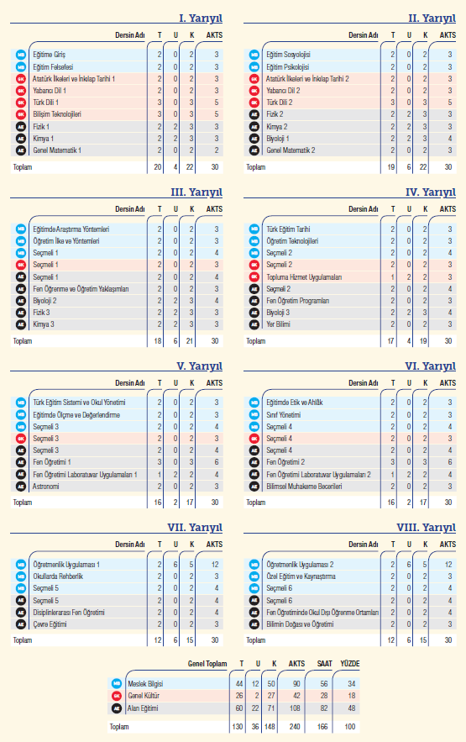
SONUÇ
Kanıt Linkleri: http://mfbe.egitim.comu.edu.tr/anabilim-dallari/fen-bilgisi-egitimi.html
https://ubys.comu.edu.tr/AIS/OutcomeBasedLearning/Home/Index?id=6187

Eğitim Planının Uygulanması
Programımız öğretim elemanları tarafından uygulanan eğitim yöntemleri aşağıda maddeler özetlenmiştir.
Yüzyüze Anlatım: Dersi veren öğretim elemanı tarafından ele alınan konular tahtada veya slaytlar eşliğinde yüzyüze öğrenciye anlatılmaktadır. Bu süreçte projeksiyon cihazı aktif olarka kullanılmaktadır. Anlatım çoğunlukla öğretim elemanı tarafından yapılsa da zaman zaman konuyu öğrenci ile tartışarak, beyin fırtınası yaparak da yapılmaktadır. Ayrıca dönem dönem öğrencilere araştırma konuları verilip öğrenciler tarfından da bu konuların sınıfta anlatılması öğrenciye özgüven kazandırmak ve konuyu kavramasını sağlamak açısından yapılamktadır. Anlaşılmayan konular öğretim elemanları tarafından tekrar edilmektedir.
Problem Çözme: Derste anlatılan konuları içerecek şekilde problemler öğretim elemanları tarafından hazırlanmakta ve bu problemleri çözerken izlenilecek yolun, kullanılacak yöntemlerin belirlenmesi ve sonuçların yorumlanmasına dayanmaktadır.
Alıştırma ve Uygulama: Derste verilen konunun problemler ile pekiştirilmesi amacıyla uygulamalar, konu anlatımı takiben ya da farklı bir zamanda ders esnasında yapılmaktadır. Uygulama soruları ders kitaplarından veya öğrencilere verilen başka kaynaklardan yararlanılarak yapılmaktadır.
Soru – cevap: Konu anlatımı esnasında veya sonrasında, uygulama esnasında veya sonrasında öğrencilerin sorularını yanıtlamak şeklinde uygulanmaktadır. Verilen ödevlerde de soru-cevap uygulaması yapılmaktadır.
Proje – Ödev: Derste anlatılan konuların öğrenci tarafından daha iyi anlaşılması amacıyla proje veya ödevler kullanılmaktadır. Proje ve ödevler ile öğrencinin öncelikle problemi tanıması, kavraması, gerekli literatürü tarayabilmesi ve konuyu çözme becerilerini geliştirmesi ve sunu/rapor hazırlayıp sunması amaçlanmaktadır.
Örnek olay incelemesi: Öğrencilerimiz örnek dersleri sınıf arkadaşlarına anlatarak öğrendiklerini deneyimleme fırsatı bulurlar.
Laboratuvar - Deney: Derslerde anlatılan konuların, bilgisayar, fen bilimleri, fizik, kimya ve biyoloji laboratuvarlarında deneyimleme fırsatı bulurlar.
Gösterme: Okul Deneyimi ve Öğretmenlik Uygulaması derslerinde öğrencilerimiz Milli Eğitim Bakanlığına bağlı okullara giderek derslerde öğrendiklerini sınıf ortamında gözlemleme ve uygulama fırsatı bulurlar.
Seminer-Konferans: Bunlar dışında sektörün öncde gelenleri meslek yüksekokulumuza davet edilip seminer ve konferans organizasyonları düzenlenmektedir.
SONUÇ
Kanıt Linkleri:
https://ubys.comu.edu.tr/AIS/OutcomeBasedLearning/Home/Index?id=6187
http://egitim.comu.edu.tr

Eğitim Planı Yönetimi
Öğrencilerimiz ders almalarında, sorumlu oldukları lisans eğitim planına uygun olarak zorunlu derslere, uzmanlaşmak istedikleri konulara yönelik olarak da seçimlik derslere program danışmanları tarafından yönlendirilmektedirler. Öğrenciler sorumlu oldukları önlisans eğitim planını ve derslerin içeriklerini Öğrenci Bilgi Sisteminden ve birim web sitesinden rahatça görebilmektedirler. Ayrıca ilgili program danışmanı bu bilgilerin çıktılarını her dönem öğrencilere dağıtmaktadır. Öğrenciler her yarıyıl başındaki kayıt dönemlerinde önce Öğrenci Bilgi Sisteminden kendileri ders seçimi yapmakta daha sonra kayıtları danışmanları tarafından kontrol edilerek onaylanmaktadır. Eğitim planının öngörüldüğü biçimde uygulanmasını güvence altına almak için öğrenci danışmanları yönlendirici olmanın yanı sıra denetçi olarak da büyük rol oynamaktadırlar. Öyle ki mezuniyet aşamasına gelmiş tüm öğrencilerin mezuniyet işlemleri, öğrenci danışmanları tarafından başlatılmaktadır. Mezun aşamasındaki öğrencilerin sorumlu oldukları eğitim planına uygun ders alıp almadıkları, mezuniyet koşullarını sağlayıp sağlamadıkları, öğrenci danışmanları ve mezuniyet komisyonu tarafından kontrol edilmektedir. Bu komisyon üyeleri birim web sitesinde ilan edilmiştir. Ders tanım bilgi formlarında dersin kodu, adı, amacı, kredisi, zorunlu/seçimli bilgisi, içeriği, öğrenme çıktıları, izlencesi, dersin değerlendirme ölçütleri gibi derse özel bilgilerin yer aldığı ders tanım bilgileri formlarını dersin öğretim elemanı hazırlamakta ve bunu her yıl güncellemektedir.
SONUÇ
Kanıt linkleri: https://ubys.comu.edu.tr/AIS/OutcomeBasedLearning/Home/Index?id=6187

Eğitim Planı Bileşenleri I
Eğitim planları yukarıdaki ölçütlerde verilen disipline özgü bileşenleri tüm bileşenleri içermektedir. Ayrıca Aşağıda bu bileşenlere katkı sağlayan zorunlu dersler listelenmektedir. Elbette seçimlik dersler içerisinde bu katkıları destekleyen ve pekiştiren çok sayıda dersimiz mevcuttur. Eğitim planının öngörüldüğü biçimde uygulanmasını güvence altına alacak ve sürekli gelişimini sağlayacak bir eğitim yönetim sistemi bulunmaktadır. Eğitim planı, Çanakkale Onsekiz Mart Üniversitesi Lisans Eğitim ve Öğretim Yönetmeliği kapsamında Güz ve Bahar yarıyılları şeklinde uygulanmaktadır. Bu kapsamda ilgili ders içerikleri ve diğer tüm kanıtlar da aşağıda bilgilerinize sunulmuştur.

FEN BİLGİSİ ÖĞRETMENLİĞİ LİSANS PROGRAMI

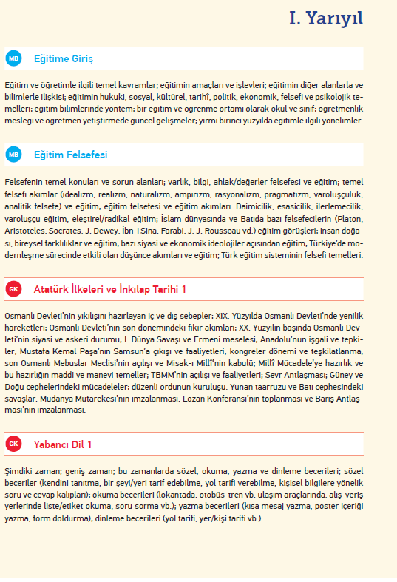

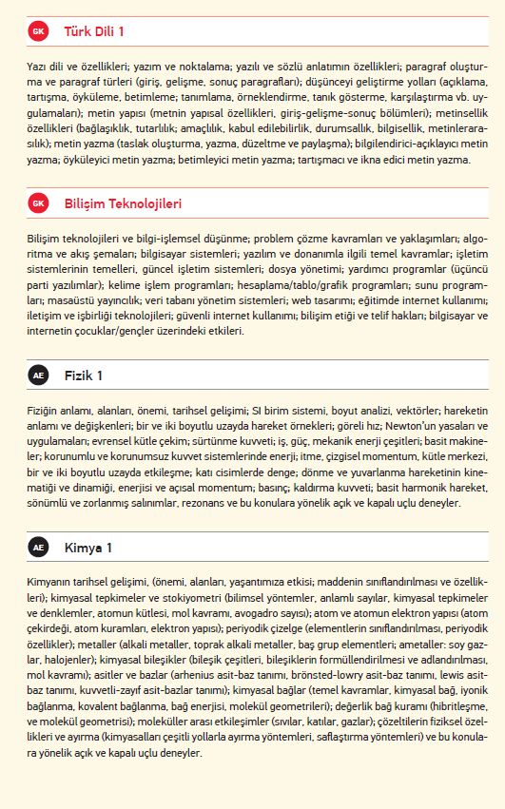

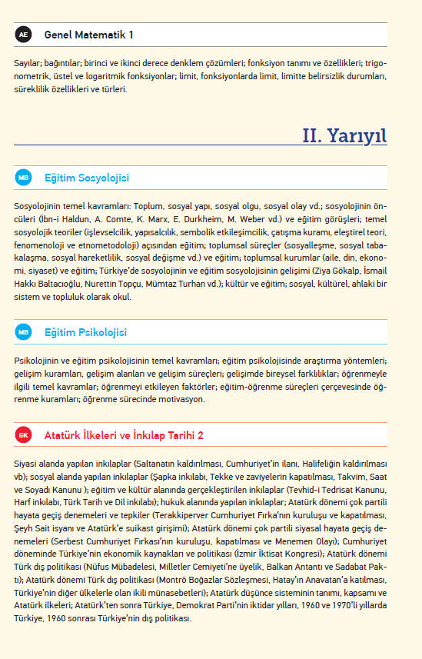

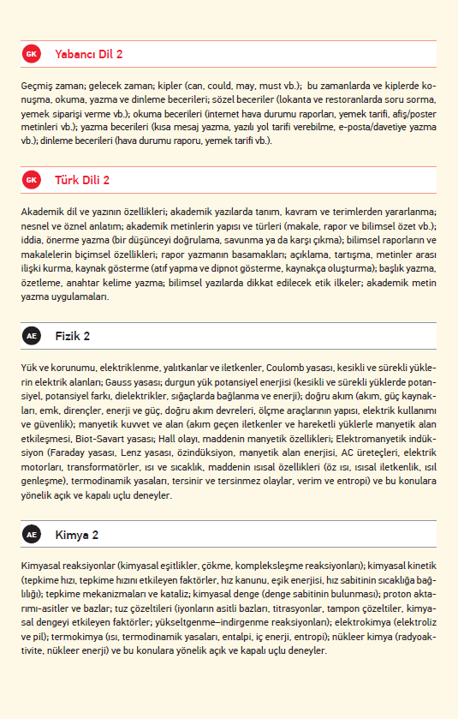

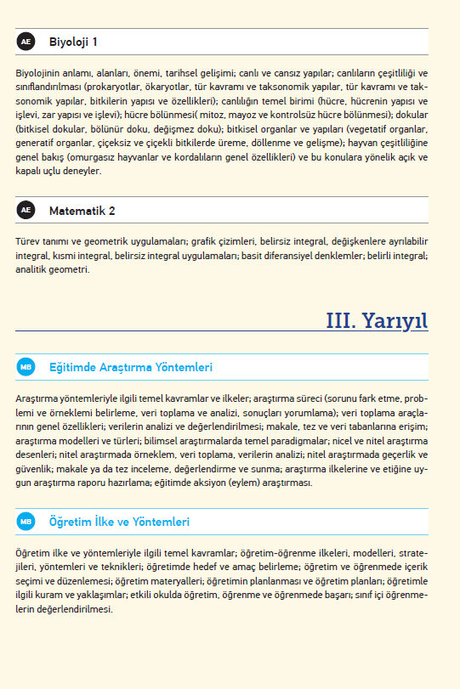

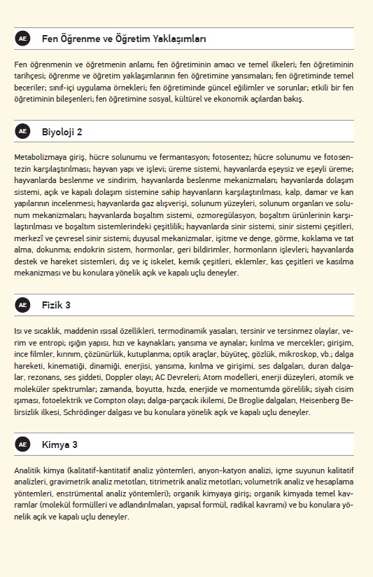

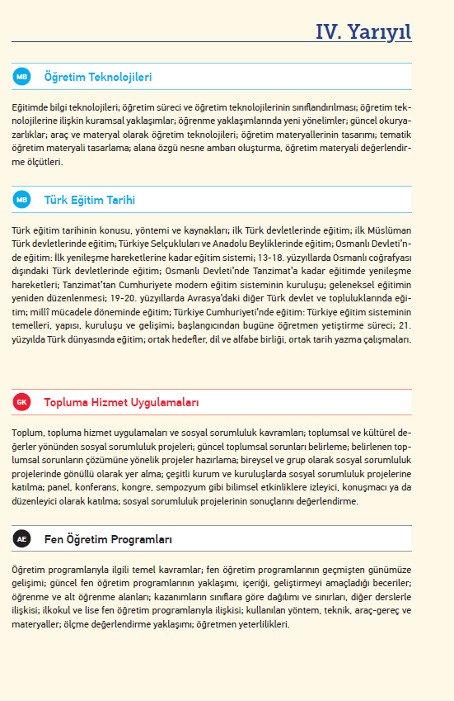

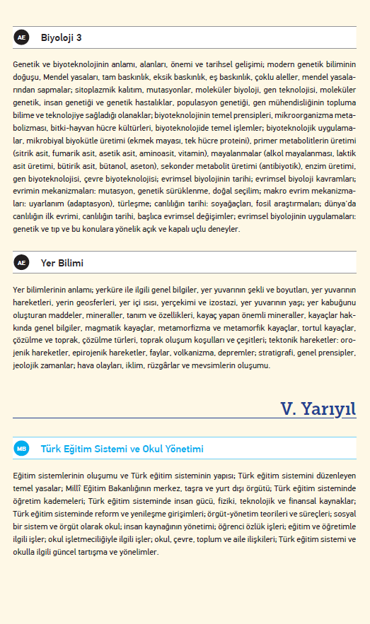

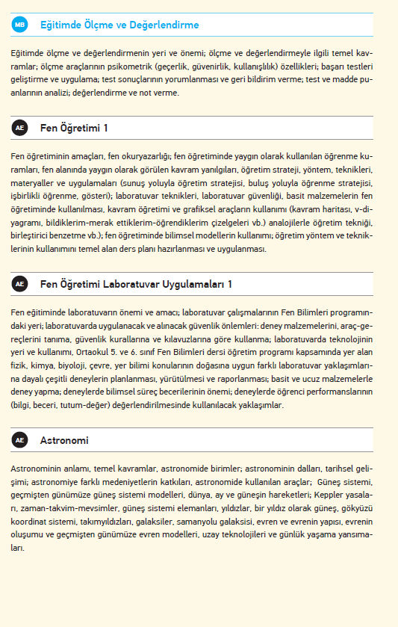

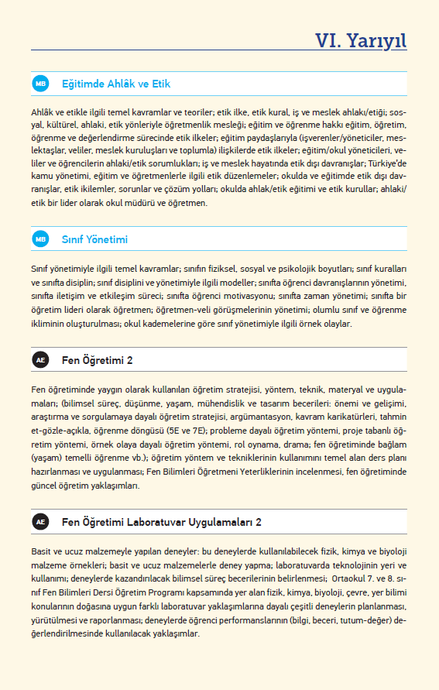

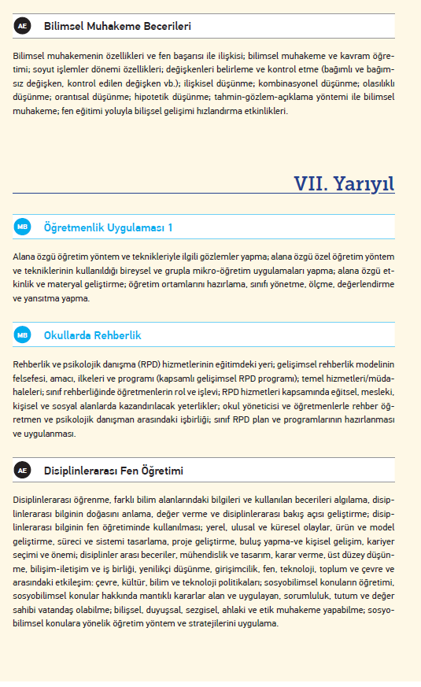

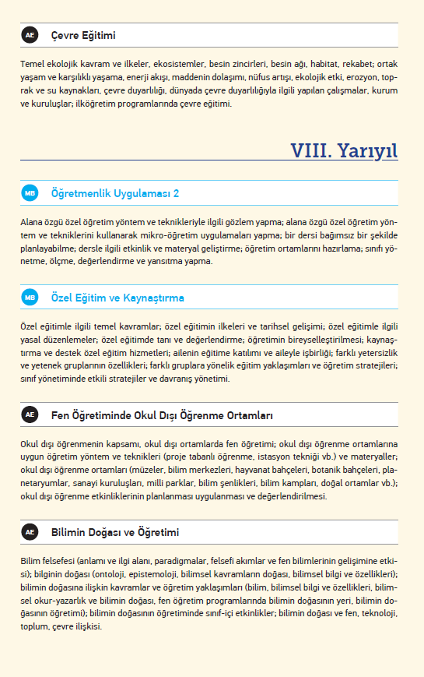

SONUÇ
Kanıt Linkleri:
http://mfbe.egitim.comu.edu.tr/anabilim-dallari/fen-bilgisi-egitimi.html

Eğitim Planı Bileşenleri II
Eğitim planında Eğitim Bilimleri genel disiplini içerisinde yer alan temel bilimler ve bu disipline yakın ve tamamlayıcı nitelikte meslek eğitimine ilişkin dersler yeterli AKTS kadar bulunmaktadır. Ayrıca öğretim planında temel derslerin yanında, öğrencilerin ilgi alanlarına yönelik, diğer bölümler ile ilgili bilgi edinmelerini sağlayacak, tamamlayıcı nitelikte, alanında yetkinlik verecek bir takım seçmeli dersler de bulunmaktadır.
Belirli bir konuda araştırma yapma, verileri analiz etme, deney tasarlama, problem çözme, iş geliştirme becerilerinin yanı sıra; özellikle yaratıcı düşünme ve takım çalışması yeteneklerini de geliştirmek maksadıyla öğrencilerimize bu çalışmaları birlikte yapabilme olanağı sunulmaktadır. Disiplinlerarası çalışmaları teşvik etmek amaçlı olarak da bu tür teorik ve uygulamalı çalışmalar için diğer bölümlerle ortak projeler yürütülebilmektedir.
SONUÇ
Kanıt linkleri: https://ubys.comu.edu.tr/AIS/OutcomeBasedLearning/Home/Index?id=6187

Program Amaçları Kapsamında Genel Bir Eğitim Planının Varlığı
Program amaçları doğrultusunda genel eğitime ilişkin dersler eğitim planında yer almaktadır. Bu doğrultuda, mezunların fizik, kimya, biyoloji, eğitim bilimleri, genel kültür, alan eğitimi, eğitim teknolojileri ve fen bilgisi eğitimi vb. konularında temel bilgileri edinip, çalışacakları kamu veya özel sektör kuruluşlarında uygulayabilmeleri veya kendi işlerini kurabilmeleri hedeflenmiştir. Bu derslere ilişkin gerekli değerlendirmeler Kalite Kurulu ve Bölüm Yönetim Kurulunca yapılmaktadır.
SONUÇ
Kanıt linkleri: https://ubys.comu.edu.tr/AIS/OutcomeBasedLearning/Home/Index?id=6187

Ana Tasarım Deneyimi
Eğitim planında yer alan dersler, senelere ve dönemlere göre birbirlerini destekleyecek nitelikte, bütünsel bir bakış açısıyla tasarlanmaktadır. Bu doğrultuda sonraki dersin öğrenim gerekliliğini önceden alınan dersin sağlaması sistemi doğrultusunda eğitim planı oluşturulmuştur. Dersler sene bazında kademeli olarak temel eğitimden nitelikli eğitime; genel konulardan daha spesifik konulara olacak şekilde planlanmaktadır. Bu kapsamda birimde ders veren öğretim elemanlarından alınan geri bildirimler neticesinde, ilgili kurullarca eğitim planının güncellenmesi gerçekleştirilmektedir. Bunun yanı sıra öğrenciler lisans eğitimi süreleri içerisinde zorunlu okul deneyimi ve öğretmenlik uygulaması imkanlarından yararlanabilmekte ve derslerde edindikleri bilgi ve becerileri kullanabilecekleri bir uygulama alanı da bulabilmektedirler. Derslerde elde edilen bilgi ve becerileri kullanmak, gerçekçi koşullar/kısıtlar altında standartlara uygun olarak öğrenciye öğretmenlik deneyimi, çeşitli derslerde yaptırılan ödev ve projelerle ve öğrencilerimize aldırılan dönem projesi, zorunlu staj gibi çalışmalarla kazandırılmaktadır.
SONUÇ
Kanıt linkleri: https://ubys.comu.edu.tr/AIS/OutcomeBasedLearning/Home/Index?id=6187
http://egitim.comu.edu.tr

ÖĞRETİM KADROSU

Öğretim Kadrosunun Yeterliliği
Fen Bilgisi Öğretmenliği öğrencilerimize kaliteli eğitim vermek, onlarla daha yakından ilgilenip donanımlı öğrenciler yetiştirmek için akademik kadrosunu sürekli güçlendirmektedir. Bölümümüz kadrosunda görev yapan iki Profesör, altı Doçent, üç Doktor Öğretim Üyesi, iki Öğretim Görevlisi ve bir Araştırma Görevlisi bulunmaktadır. Bölümdeki öğretim elemanlarının temel görevi ilgili programlarındaki dersleri yürütmek ve araştırma yapmaktır. Ders vermekle yükümlü olan tüm öğretim elemanlarının özgeçmişleri, hem bölüm websitesinde hem de AVES sistemi üzerinden sürekli olarak güncellenmektedir. Ayrıca ilgili görev tanımları da birim web sitemizde yayınlanmıştır. Bölümümüzde yer alan öğretim elemanları; Prof. Dr. Serkan Timur, Prof. Dr. Betül Timur, Doç. Dr. Fatih Doğan, Doç. Dr. Sibel Telli, Doç. Dr. Alptürk Akçöltekin, Doç. Dr. Seda Çavuş Güngören, Doç. Dr. Eylem Yalçınkaya Önder, Doç. Dr. Nagihan İmer Çetin, Dr. Öğr. Üyesi F. Sevil Yalçın, Dr. Öğr. Üyesi Esin Şahin, Dr. Öğr. Üyesi Gamze Tezcan, Öğr. Gör. Naciye Şimşek, Öğr. Gör. Yasemin Çınar ve Arş. Gör. Ilgım Özergun’dur. Ayrıca program öğretim elemanları hakkında detaylı bilgi programın idari yapısı ve öğretim kadrosu başlığı altında gösterilmiştir.

Atama ve Yükseltme
Çanakkale Onsekiz Mart Üniversitesi’nde öğretim üyesi atama ve yükseltme, “Öğretim Üyeliği Kadrolarına Atama ve Uygulama Esasları”na göre yapılır. Söz konusu esaslar, Üniversite’nin http://www.comu.edu.tr/atama-kriterleri internet sayfasında “Çanakkale Onsekiz Mart Üniversitesi Öğretim Elemanı Kadrolarına Başvuru, Görev Süresi Uzatımı ve Performans Değerlendirme Kriterleri” başlığı altında yayımlanmış olup 2020 itibarıyla yeni kriterler yürürlüğe girmiştir. Bu çerçevede genel olarak öğretim üyelerinin, çalıştıkları alanda evrensel düzeyde araştırma yapmaları, bu araştırmalarını ulusal ve uluslararası düzeyde bilgi paylaşım ortamlarına aktarmaları ve bu sayede bilim dünyasına katkıda bulunmaları; yerel, ulusal ve uluslararası bilimsel toplantılar düzenleyerek, hem kendi çalışmalarını sergilemeleri hem de diğer bilim dallarındaki araştırmacıların da çalışmalarını sergilemelerini sağlamak ve bilimsel tartışma ortamının oluşmasına katkı sunmaları gibi kriterlere bakılmaktadır. Uygulanmaktadır.
A- Profesör kadrolarına başvurmak için; Profesörlüğe yükseltilme ve atama işlemleri, 2547 sayılı Kanun’un 26. maddesinde tanımlanan koşullara göre yapılır. Bunlara ek olarak Üniversitenin belirlediği ilgili temel alan koşulları aranır.
B- Doçent kadrolarına başvurmak için; Doçentliğe yükseltilme ve atama işlemleri, 2547 sayılı Kanun’un 24. maddesinde tanımlanan koşullara göre yapılır. Bunlara ek olarak Üniversitenin belirlediği ilgili temel alan koşulları aranır.
C- Doktor Öğretim Üyesi kadrolarına başvurmak için; Doktor Öğretim Üyeliğine yükseltilme ve atama işlemleri 2547 sayılı Kanun’un 23. maddesinde ayrıntılı biçimde tanımlanmıştır. Bunlara ek olarak ilgili temel alan koşulları aranır.
DOKTOR ÖĞRETİM ÜYESİ KADROSUNA İLK DEFA ATANMA İÇİN:
1) Doktora ya da sanatta yeterlik tezi kapsamında uluslararası indeksler tarafından taranan hakemli bir dergide en az 1 adet makale yapmış olmak, ayrıca doktora veya sanatta yeterlik sonrası lisansüstü tezlerden üretilmemiş olmak kaydıyla hakemli dergilerde bilimsel makale niteliğine sahip en az 1 adet yayın yapmış olmak,
2) Akademik etkinlik değerlendirmesinden en az 400 puan almış olmak ve bu puanın en az %50’sini akademik etkinlik değerlendirmesinin 1-12. arası maddelerinden almak, Yeniden atanma için: Tamamlanan atanma dönemi içerisinde gerçekleştirilmiş olan etkinlikler dikkate alınarak
1) Akademik etkinlik değerlendirmesinden 2 yıllık görev süresi uzatımı için toplam en az 150 puan, 3 yıllık görev süresi uzatımı için toplam en az 225 puan veya 4 yıl için 300 puan almak, bu puanın en az %65’ini akademik etkinlik değerlendirmesinin 1-12. arası maddelerinden, en az %15’ini de 20-23. arası maddelerinden almış olmak.
2) Uluslararası indeksler tarafından taranan hakemli bir dergide en az 1 adet makale yapmış olmak.
DOÇENT KADROSUNA ATANMA İÇİN: 1) Yükseköğretim Kurulu tarafından belirlenen merkezî bir yabancı dil sınavından en az altmışbeş (65) puan veya uluslararası geçerliliği Yükseköğretim Kurulu tarafından kabul edilen bir yabancı dil sınavından buna denk bir puan almış olmak, doçentlik bilim alanının belli bir yabancı dille ilgili olması halinde ise (örneğin: İngiliz Dili Eğitimi, İngiliz Dili Edebiyatı, Fransız Dili Edebiyatı gibi) bu sınavı başka bir yabancı dilde vermek ve en az altmışbeş (65) puan veya uluslararası geçerliliği Yükseköğretim Kurulu tarafından kabul edilen bir yabancı dil sınavından buna denk bir puan almış olmak (YÖK tarafından kabul edilen güncel yabancı dil sınavı eşdeğerlik tablosu geçerli kabul edilecektir).
2) Doktora sonrasında akademik etkinlik değerlendirmesinin 1-12. maddelerinden 500 puan almış olmak ve bu puanın en az %50’sini akademik etkinlik değerlendirmesinin 1-5. maddelerinden almak (Güzel Sanatlar temel alanı için 1-7. maddeler arası),
3) Bir bilimsel projede* görev almış ya da görev alıyor olmak, 4) Toplam en az 1000 puan almış olmak,
PROFESÖR KADROSUNA ATANMA İÇİN: 1) Profesörlük başlıca eseri olarak doçent unvanını aldıktan sonra ilgili bilim alanında uygulamaya yönelik çalışmalar veya uluslararası düzeyde araştırmaya dayalı özgün bir eser yayınlamak, başlıca eserin makale olması halinde eserin SCI, SCI- Expanded, SSCI, ESCI veya AHCI kapsamında yer alan dergilerde yayımlanması,
2) Doçentlik sonrası için akademik etkinlik değerlendirmesinin 1-12. arası maddelerinden en az 700 puan almış olmak ve bu puanın en az %50’sini akademik etkinlik değerlendirmesinin 1-5. maddelerinden almış olmak (Güzel Sanatlar temel alanı için 1-7. maddeler arası),
3) Bir bilimsel projede görev almış ya da görev alıyor olmak,
4) Doçentlik sonrası kendi bilim alanında en az 2 bilimsel toplantıya/gösteriye katılmak ve sunum yapmış olmak.
5) Toplam en az 1500 puan almış olmak, veya yukarıdaki kriterler yerine Doçent unvanını aldığı tarihten itibaren profesör kadrosuna başvurduğu tarihe kadar geçen sürede; yürürlükte olan Üniversitelerarası Kurulun geliştirdiği doçentlik kriterlerini bir kez daha sağlamış olmak.
SONUÇ
Kanıt Linkleri: http://www.comu.edu.tr/atama-kriterleri

ALT YAPI

Eğitim Öğretim İçin Kullanılan Tüm Alanlar
Derslikler: Matematik ve Fen Bilimleri Eğitimi bölümüne ait 10 adet derslik mevcuttur ancak hepsinde projeksiyon cihazı bulunmamaktadır.
Toplantı Salonu: Eğitim fakültemizde bir adet toplantı salonu mevcut olup, ihtiyaca cevap verecek donanıma sahiptir. Anabilim dalı, bölüm ve program toplantılarımız toplantı salonunda gerçekleştirilmektedir.
Konferans Salonu; Eğitim Fakültemiz konferans, seminer, panel, sunum gibi bilimsel faaliyetlerin gerçekleştirildiği, mefruşat ve ses sisteminin yeterli düzeyde dizayn edildiği modern bir konferans salonuna sahiptir. Konferans salonumuzda öğretim elemanlarımız haricinde, alanında uzman kişiler bilimsel çalışmalarını sergileme olanağı bulabilmektedir.
SONUÇ
Kanıt Linkleri: http://egitim.comu.edu.tr/fakultemiz/fakultemiz-hakkinda.html

Diğer Alanlar ve Alt Yapı
Eğitim Fakültemiz; konferans, seminer, panel, sunum gibi bilimsel faaliyetlerin gerçekleştirildiği, mefruşat ve ses sisteminin yeterli düzeyde dizayn edildiği modern bir konferans salonuna sahiptir. Konferans salonumuzda öğretim elemanlarımız haricinde, alanında uzman kişiler bilimsel çalışmalarını sergileme olanağı bulabilmektedir. Kampüs alanı içerisinde öğrencilerimizin ve çalışanlarımızın hijyenik koşullarda öğle ve akşam yemeklerini yiyebilecekleri bir adet yemekhane, iki adet kantin mevcuttur. Binamızda iki adet öğrenci kantini ve öğrencilerin boş zaman aktivitelerini gerçekleştirebilmeleri için gerekli oyun ekipmanları mevcuttur. Kampüs alanı içerisinde öğrencilerimizin ve çalışanlarımızın hijyenik koşullarda öğle ve akşam yemeklerini yiyebilecekleri bir adet yemekhane, iki adet kantin mevcuttur. Bir adet kırtasiye, spor aktivitelerinin gerçekleştiği Anafartalar Spor Salonu, ve bir adet konferans salonu bulunmaktadır.

Teknik Alt Yapı
Amacı çağın yeterliliklerine sahip öğretmen yetiştirmek olan programımız, amacına hizmet edecek donanım, altyapı ve mekan hazırlamayı hedefine oturtmuştur. Bu bağlamda yenilenen binamızla öğrencilerimizin derslikleri yenilenmiştir. Sınıflarımızın birçoğunda projeksiyon ve akıllı tahta yer almaktadır. Ancak tüm sınıflarımıza projeksiyon getirilmesi gerekmektedir. Sınıflarımızdaki internet (eduroam) bağlantısının güçlendirilmesi gerekmektedir. Öğrencilerimizin bilgiye erişimini kolaylaştırmak amacıyla Anafartalar Kampüsü bünyesinde bir adet kütüphane oluşturulmuş olup yeterli kapasiteye ulaşması için çalışmalar sürdürülmektedir. Öğrencilerimizin bilişim dünyasının vazgeçilmezi olan internetten de yeterince faydalanabilmesi için kütüphanemizde internet erişimi mevcuttur. Fen Bilgisi Eğitimi Programına ait 2 adet kuru laboratuvar bulunmaktadır. Sayısının artması ve ıslak laboratuvarlar kurulması beklenmektedir.
Öğretim elemanlarımız da çalışma odalarından internet hizmetinden yararlanarak rahatlıkla araştırma yapılabilmektedir. Öğretim üyelerimize internet kablolu internet aracılığıyla sağlanmaktadır. Ancak bölümümüze yeni gelecek öğretim üyeleri için oda bulunmamaktadır. Bölümümüzün ofis kapasitesi dolmuştur. Ayrıca ofis mobilyaları ve teknolojik ihtiyaçlar karşılanamamaktadır. Onun dışında çok sayıda elektronik veri tabanı erişimi vasıtasıyla süreli yayın, e-dergi, etez, e-gazete ve e-kitaplara ulaşılabilmektedir. Ayrıca, Turnitin, iThenticate, Flow ve Mendeley gibi programlar kullanıcıların hizmetine sunulmaktadır. Elektronik veri tabanları ve çeşitli yazılım programlarına yönelik üniversite bünyesinde yüzyüze ve online eğitimler düzenlenmektedir. Özetle bu ölçüt de karşılanmaktadır.
SONUÇ
Kanıt Linkleri:
http://media.wix.com/ugd/5b21bf_81859af2be214344a12cb417a7b70226.pdf
http://egitim.comu.edu.tr/ef-kalite-guvencesi/efdad-belgeler-ve-formlar.html

Kütüphane
Üniversite Kütüphaneleri, eğitim-öğretim ve araştırma faaliyetlerini desteklemek, personel, öğrenci ve öğretim elemanlarının akademik program ve bilimsel araştırmalarından doğan bilgi ihtiyaçlarını karşılamak ve bulundukları bölgedeki halkın da bilgi donanımının artmasına katkıda bulunmak amacıyla kurulurlar.Çanakkale Onsekiz Mart Üniversitesi Kütüphane ve Dokümantasyon Daire Başkanlığı 20.10.1993 tarihinde Anafartalar Kampusu içerisinde faaliyete başlamış ve 2005–2006 eğitim öğretim yılından itibaren Terzioğlu Yerleşkesindeki 5.000 m² kapalı alana sahip mevcut binasına taşınmıştır. 2014 yılında kullanıma açılan ek binası ile birlikte şu an 8000 m2 kapalı alanda 1000 kişilik oturma alanı 17 km raf uzunluğuna sahip zengin basılı ve elektronik koleksiyonu ile kullanıcılarına hizmet vermeye devam etmektedir.
ÇOMÜ Kütüphanesi gerek zengin basılı ve elektronik koleksiyonu gerekse fiziksel donanım ve imkanları ile Türkiye’nin sayılı araştırma kütüphaneleri arasında yer almaktadır. ÇOMÜ Kütüphanesi, gösterdiği dikkat çekici performansıyla Türkiye’nin en hızlı büyüyen Üniversite kütüphanesi olmuştur.ÇOMÜ Kütüphanesi açık raf sistemi ve Dewey Decimal Classification konusal sınıflama sistemi ile kullanıcılarına hizmet vererek araştırmacılarının kolaylıkla aradıkları yayınlara ulaşabilmesini amaçlamaktadır. Kütüphanede bulunan yayınlara ait künye bilgilerine, kütüphane web sitesinde yer alan online katalog tarama sorgulamasından erişilebilir. Anafartalar Yerleşkesi'nde bulunan Eğitim Kütüphanesi eğitim ve ilgili disiplinlerde 16.000'den fazla basılı yayını barındırmaktadır.
SONUÇ
Kanıt Linkleri: http://lib.comu.edu.tr/hakkimizda/genel-tanitim.html
http://lib.comu.edu.tr/hakkimizda/fakulte-kutuphaneleri.html

Özel Önlemler
Programımızın bulunduğu bina ve çevresinde 24 saat boyunca güvenlik personeli görev yapmaktadır. Programımızın bulunduğu binalarda, engelli öğrencilerin ve öğretim elemanlarının katlara ulaşmasını sağlayabilecek engelli asansörü bulunmaktadır. Bunun yanı sıra binaların çevresindeki kaldırımlarda ve bina girişinde tekerlekli sandalye/araba geçişine olanak sağlayan rampalar bulunmaktadır. Özetle engelliler için alınan tedbirler yeterli bulunmaktadır.
SONUÇ
Kanıt Linkleri: http://egitim.comu.edu.tr

KURUM DESTEĞİ VE PARASAL KAYNAKLAR

Bütçe Süreci ve Kurumsal Destek
Bölüm ve programımızda yapılan harcamaların temel kaynağını katma bütçe gelirleri oluşturmaktadır. Katma Bütçe Maliye Bakanlığı tarafından her yıl üniversitelerden gelen öneriler dikkate alınarak yılbaşında üniversitelere aktarılmaktadır. Dolayısıyla bir devlet Üniversitesi olan Çanakkale Onsekiz Mart Üniversitesi'nin bütçesi, ilgili yasal düzenlemelere uygun olarak her yıl TBMM Plan ve Bütçe Komisyonu'nda üniversiteler için yapılan bütçe görüşmelerinin ardından belirlenmektedir. Ardından bu bütçe üniversitemizin Strateji Geliştirme Daire Başkanlığı'nca üniversitemiz birimleri arasında gerekli ihtiyaç ve talepler gözetilerek dağıtılmaktadır. Eğitim Fakültesi bünyesinde yer alan programımız hedeflerine ulaşmak için ihtiyaç duyduğu takdirde Eğitim Fakültesi olanakları ölçüsünde kendisine parasal kaynak sağlanmaktadır. İnsan kaynaklarının yönetimi stratejileri kurumumuz personel daire başkanlığı ve strateji daire başkanlığı bünyesinde birimlerin oluşturdukları norm kadro sayılarına ve atama kriterlerine göre planlanmakta olup takibi rektörlüğümüz ve genel sekreterliğimizce yapılmaktadır. Akademik ve idari ve destek hizmetleri sunan birimlerinde görev alan tüm personelin eğitim ve liyakatlerinin üstlendikleri görevlerle uyumunu sağlamak üzere hizmet içi eğitimler düzenlenmektedir. Taşınır ve taşınmaz kaynakların yönetimi eğitim fakültesi yönetimi ve sekreterliğince takip edilmekte olup ilgili dosyalarda gerekli evraklar bulundurulmaktadır.
SONUÇ
Kanıt Linkleri: http://kalite.comu.edu.tr/dokumanlar.html

Bütçenin Öğretim Kadrosu Açısından Yeterliliği
Devlet Üniversitesi’ne bağlı bir program olmamız nedeniyle bütçemiz kısıtlıdır. İnsan kaynaklarının yönetimi stratejileri kurumumuz personel daire başkanlığı ve strateji daire başkanlığı bünyesinde birimlerin oluşturdukları norm kadro sayılarına ve atama kriterlerine göre planlanmakta olup takibi rektörlüğümüz ve genel sekreterliğimizce yapılmaktadır. Program öğretim elemanalarının maaş ve ek ders ücretleri Eğitim Fakültesi bütçesinden, döner sermaye gelirleri ise Rektörlük Döner Sermaye bütçesinden karşılanmaktadır. Öğretim üyelerinin maaşları 657 sayılı devlet memuru kanunu ve 2547 sayılı kanunun akademik personel maaş ücretleri hesaplama usullerine bakılarak hesaplanmaktadır. Öğretim elemanlarının ek ders ücretleri 2547 nolu kanunun Ek Ders Usulü ve Esasları’na göre düzenlenmektedir. 14 Kasım 2014’te yürürlüğe giren Yükseköğretim Personel Kanunu’nda Değişiklik Yapılmasına Dair Kanunla birlikte Öğretim Üye ve Yardımcılarının maaşlarında olumlu bir iyileştirmeye gidilmiş olması ülkemizde nitelikli öğretim kadrosunu çekme ve devamlılığını sağlama noktasında önemli bir teşvik sağlamıştır. Öğretim elemanlarımız yaptıkları TÜBİTAK ve BAP projeleri kanalıyla da ek gelir edinme imkanına sahiptir. Ayrıca program öğretim elemanlarının bazıları üniversitemizin Bilimsel Araştırma Projeleri (BAP) ile bazıları ise sanayi ortaklı projeler ile bilimsel çalışmalara katkıda bulunmaktadırlar. Ayrıca 14 Aralık 2015 tarihinde Bakanlar Kurulu kararı ile yürürlüğe giren Akademik Teşvik Ödeneği Yönetmeliği’ne dayanarak öğretim üyelerimiz proje, araştırma, yayın, tasarım, sergi, patent, atıflar, tebliğ ve almış olduğu akademik ödüller gibi akademik faaliyetleri için akademik teşvik ödeneği almaktadırlar. Düzenli olarak, Öğretim Üye ve Yardımcılarının istekleri doğrultusunda kütüphaneye kitap alımları gerçekleştirilmekte, üye olunan bilimsel veri tabanı sayısı arttırılarak bilimsel yayınlara ulaşım imkânları genişletilmektedir.
SONUÇ
Kanıt Linkleri: http://personel.comu.edu.tr/

Altyapı Techizat Desteği
Program için gerekli altyapı ve teçhizat desteği, üniversitemiz Eğitim Fakültesi bütçesinin bölüm için ayrılan kısmından karşılanmaktadır. Bölümler program başkanlarından gelen talepler doğrultusunda alt yapı ile ilgili isteklerini müdürlüğe yazılı olarak bildirir. Müdürlük ilgili ihtiyaç ve istekleri Rektörlük Yapı İşleri ve Teknik Daire Başkanlığına bildirerek bütçe imkanları dahilinde bölümlerin alt yapı istekleri giderilmeye çalışılmaktadır. Müdürlük ilgili istekleri inceleyerek kendi bütçe imkanları dahilinde yapılması gerekenleri yerine getirmektedir. İlgili istek ve ihtiyaçların müdrülük bütçesini aştığı durumlarda, rektörlük tarafından karşılanır. Müdürlük bütçesinin tamamı kullanıldığında gerekrise ek bütçe talebinde bulunulur ve alınan ek bütçe ile bölümlere gerekli destek sağlanır. Bunun yanı sıra TUBİTAK tarafından verilen proje destekleri ile de laboratuvar malzemelerinin alımlarının yapılması hedeflenmektedir. Programımız modern bir yapıya sahip olan dersliklerinde eğitim ve öğretimini gerçekleştirmektedir. Fen Bilgisi Eğitimi Programına ait aktif 2 adet kuru laboratuvar bulunmaktadır. Bu laboratuvarların sayısının arttırılması ve ıslak laboratuvar yapılması bölümümüz öğrencilerinin uygulamalı derslerinin daha efektif işlenmesini sağlayacaktır.
SONUÇ
Kanıt Linkleri: http://kalite.comu.edu.tr/dokumanlar.html

Teknik ve İdari Hizmet Kadrosu Desteği
Kurumun, yönetim ve idari yapılanmasında kurumsal yönetişim ve toplam kalite uygulamalarını esas almakta organizasyon yapısını, yetki ve sorumluluklarını buna göre tasarlamakta ve olabildiğince yatay ve yalın bir model sunmaktadır. Eğitim-öğretim ve araştırma süreçleri ihtiyaç halinde idari personelin desteğiyle Matematik ve Fen Bilimleri Eğitimi yönlendirmesinde yürütülmektedir. Ayrıca;
- Üniversitenin yönetim kademelerinde bulunanları, modern bir yöneticide bulunması gereken bilgilerle donatmak.
- Bunun gerçekleşebilmesi için yönetici geliştirme programları düzenlemek,
- Yöneticilerin yönetsel faaliyetlerinde pozitif motivasyon esasına uymalarını sağlamak,
- Yönetilenlere karşı tüm uygulamalarda yüksek performans ve başarı ölçütleri esas alınarak değerlendirmeler yapmak. Eşitlik ve adalet ilkesinden ödün vermemek,
- Yöneticilerin birbirleriyle dayanışma ve destek anlayışı içerisinde olmalarını sağlamak,
- Yönetsel kadro değişimlerinde kurumsal faaliyetlerde zafiyete yol açmamak için bilgi ve deneyimin aktarılmasını sistemleştirmek,
- Elektronik Belge Yönetim Sistemi’nden bilgi akışını zamanında yerine getirmek,
- Üniversite hakkında ihtiyaç duyulan istatistiksel bilgileri sistemleştirmek (Yönetim Bilgi Sistemini etkin bir şekilde hizmete hazır tutmak) gibi idari kadroların destek faaliyetleri de birimimizde bulunmaktadır.
İç kontrol standartlarına uyum eylem planının sorumluluğu idari personel açısından fakülte sekreterindedir. Bu da yetki paylaşımı açısından önem arz etmektedir. Bu bilgiler ışığında bu bölümde fakültemiz ile ilgili idari birimlerin faaliyetlerine yönelik bazı bilgiler aktarılacaktır. Organizasyon bünyesinde görev ve sorumluluklar bellidir. Yönetim sorumluluğu ilgili prosedürlerde ayrıntılı olarak belirtilmiştir.
SONUÇ
Kanıt Linkleri: http://kalite.comu.edu.tr/dokumanlar.html

Kurum Desteği̇ Ve Parasal Kaynaklar
Üniversitemiz yönetim ve organizasyonunda 2547 sayılı Yüksek Öğretim Kanunu hükümlerini uygulamaktadır. Üniversitenin yönetim organları Rektör, Üniversite Senatosu ve Üniversite Yönetim Kuruludur. Yüksekokul düzeyinde yönetim organları aşağıdaki gibidir:
Rektör:Madde 13 –a) (Değişik: 17/8/1983 - 2880/7 md.) (Değişik birinci paragraf: 18/6/2008- 5772/2 md.) Devlet üniversitelerinde rektör, profesör akademik unvanına sahip kişiler arasından görevdeki rektörün çağrısı ile toplanacak üniversite öğretim üyeleri tarafından seçilecek adaylar arasından Cumhurbaşkanınca atanır. Rektörün görev süresi 4 yıldır. Süresi sona erenler aynı yöntemle yeniden atanabilirler. Ancak iki dönemden fazla rektörlük yapılamaz. Rektör, üniversite veya yüksek teknoloji enstitüsü tüzel kişiliğini temsil eder. Rektör adayı seçimleri gizli oyla yapılır. Oy veren her öğretim üyesi oy pusulasına yalnız bir isim yazabilir.
Birinci toplantıda öğretim üyelerinin en az yarısının hazır bulunması şarttır. Bu sağlanamadığı takdirde toplantı 48 saat ertelenir ve nisap aranmaksızın seçime geçilir. Bu toplantıda en çok oy alan altı kişi aday olarak seçilmiş sayılır. Yükseköğretim Genel Kurulunun bu adaylar arasından seçeceği üç kişi Cumhurbaşkanlığına sunulur. Cumhurbaşkanı, bunlar arasından birini seçer ve rektör olarak atar. Yeni kurulan üniversitelere rektör adayı olarak başvuran profesörler arasından Yükseköğretim Genel Kurulunun seçeceği üç aday Cumhurbaşkanlığına sunulur. Cumhurbaşkanı, bunlar arasından birini seçer ve rektör olarak atar. Vakıflarca kurulan üniversitelerde rektör adaylarının seçimi ve rektörün atanması ilgili mütevelli heyet tarafından yapılır. Rektörlerin yaş haddi 67 yaştır. Ancak rektör olarak atanmış olanlarda görev süreleri bitinceye kadar yaş haddi aranmaz. (Değişik birinci cümle: 20/8/2016-6745/14 md.) Rektör, çalışmalarında kendisine yardım etmek üzere, üniversitenin aylıklı profesörleri arasından en çok üç kişiyi kendi rektörlük görev süresiyle sınırlı olmak kaydıyla rektör yardımcısı olarak seçer. (Ek: 2 /1/1990 - KHK - 398/1 md.; Aynen Kabul: 7/3/1990 -3614/1 md.) Ancak, merkezi açıköğretim yapmakla görevli üniversitelerde, gerekli hallerde rektör tarafından beş rektör yardımcısı seçilebilir.Rektör yardımcıları, rektör tarafından atanır. (1) Rektör, görevi başında olmadığı zaman yardımcılarından birisini yerine vekil bırakır. Rektör görevi başından iki haftadan fazla uzaklaştığında Yükseköğretim Kuruluna bilgi verir. Göreve vekalet altı aydan fazla sürerse yeni bir rektör atanır.
b) Görev, yetki ve sorumlulukları:
(1) Üniversite kurullarına başkanlık etmek, yükseköğretim üst kuruluşlarının kararlarını uygulamak, üniversite kurullarının önerilerini inceleyerek karara bağlamak ve üniversiteye bağlı kuruluşlar arasında düzenli çalışmayı sağlamak,
(2) Her eğitim - öğretim yılı sonunda ve gerektiğinde üniversitenin eğitim öğretim, bilimsel araştırma ve
yayım faaliyetleri hakkında Üniversitelerarası Kurula bilgi vermek,
(3) Üniversitenin yatırım programlarını, bütçesini ve kadro ihtiyaçlarını, bağlı birimlerinin ve üniversite yönetim kurulu ile senatonun görüş ve önerilerini aldıktan sonra hazırlamak ve Yükseköğretim Kuruluna sunmak,
(4) Gerekli gördüğü hallerde üniversiteyi oluşturan kuruluş ve birimlerde görevli öğretim elemanlarının ve diğer personelin görev yerlerini değiştirmek veya bunlara yeni görevler vermek,
(5) Üniversitenin birimleri ve her düzeydeki personeli üzerinde genel gözetim ve denetim görevini yapmak,
(6) Bu kanun ile kendisine verilen diğer görevleri yapmaktır.
Üniversitenin ve bağlı birimlerinin öğretim kapasitesinin rasyonel bir şekilde kullanılmasında ve geliştirilmesinde, öğrencilere gerekli sosyal hizmetlerin sağlanmasında, gerektiği zaman güvenlik önlemlerinin alınmasında, eğitim - öğretim, bilimsel araştırma ve yayım faaliyetlerinin devlet kalkınma plan, ilke ve hedefleri doğrultusunda planlanıp yürütülmesinde, bilimsel ve idari gözetim ve denetimin yapılmasında ve bu görevlerin alt birimlere aktarılmasında, takip ve kontrol edilmesinde ve sonuçlarının alınmasında birinci derecede yetkili ve sorumludur.
Senato: Madde 14 – a) Kuruluş ve işleyişi: Senato, rektörün başkanlığında, rektör yardımcıları, dekanlar ve her fakülteden fakülte kurullarınca üç yıl için seçilecek birer öğretim üyesi ile rektörlüğe bağlı enstitü ve yüksekokul müdürlerinden teşekkül eder. Senato, her eğitim - öğretim yılı başında ve sonunda olmak üzere yılda en az iki defa toplanır. Rektör gerekli gördüğü hallerde senatoyu toplantıya çağırır.
b) Görevleri: Senato, üniversitenin akademik organı olup aşağıdaki görevleri yapar:
(1) Üniversitenin eğitim - öğretim, bilimsel araştırma ve yayım faaliyetlerinin esasları hakkında karar almak,
(2) Üniversitenin bütününü ilgilendiren kanun ve yönetmelik taslaklarını hazırlamak veya görüş bildirmek,
(3) Rektörün onayından sonra Resmi Gazete'de yayınlanarak yürürlüğe girecek olan üniversite veya üniversitenin birimleri ile ilgili yönetmelikleri hazırlamak,
(4) Üniversitenin yıllık eğitim - öğretim programını ve takvimini inceleyerek karara bağlamak,
(5) Bir sınava bağlı olmayan fahri akademik ünvanlar vermek ve fakülte kurullarının bu konudaki önerilerini karara bağlamak,
(6) Fakülte kurulları ile rektörlüğe bağlı enstitü ve yüksekokul kurullarının kararlarına yapılacak itirazları inceleyerek karara bağlamak,
(7) Üniversite yönetim kuruluna üye seçmek,
(8) Bu kanunla kendisine verilen diğer görevleri yapmaktır.
Üniversite Yönetim Kurulu Madde 15 – a. Kuruluş ve işleyişi: Üniversite yönetim kurulu; rektörün başkanlığında dekanlardan, üniversiteye bağlı değişik öğretim birim ve alanlarını temsil edecek şekilde senatoca dört yıl için seçilecek üç profesörden oluşur. Rektör gerektiğinde yönetim kurulunu toplantıya çağırır. Rektör yardımcıları oy hakkı olmaksızın yönetim kurulu toplantılarına katılabilirler.
b) Görevleri: Üniversite yönetim kurulu idari faaliyetlerde rektöre yardımcı bir organ olup aşağıdaki görevleri yapar:
(1) Yükseköğretim üst kuruluşları ile senato kararlarının uygulanmasında, belirlenen plan ve programlar doğrultusunda rektöre yardım etmek,
(2) Faaliyet plan ve programlarının uygulanmasını sağlamak; üniversiteye bağlı birimlerin önerilerini dikkate alarak yatırım programını, bütçe tasarısı taslağını incelemek ve kendi önerileri ile birlikte rektörlüğe ,vakıf üniversitelerinde ise mütevelli heyetine sunmak,(1)
(3) Üniversite yönetimi ile ilgili rektörün getireceği konularda karar almak,
(4) Fakülte, enstitü ve yüksekokul yönetim kurullarının kararlarına yapılacak itirazları inceleyerek kesin karara bağlamak,
(5) Bu kanun ile verilen diğer görevleri yapmaktır.
Program Danışmanı; ilgili programın faaliyetlerini yürütmek öğrenci kayıtlarında öğrencileri yönlendirmek, staj işlemlerini yürütmek, öğrencilere danışmanlık etmek, program kalite süreçlerini yürütmekle sorumludur.
Yüksekokul Müdürü, Müdür Yardımcıları, Yüksekokul Sekreteri, Yüksekokul Kurulu, Yüksekokul Yönetim Kurulu, Bölüm Başkanlıkları, Bölüm Başkan Yardımcıları, Program Danışmanları arasında görev dağılımı yapılmış ve sorumluluklar paylaştırılmıştır. Organizasyon yapısına ait tüm örgüt şemaları ve mevcut personelin görev tanımları dosya ekinde bilgilerinize sunulmuştur. Yüksekokul Yönetimi, aktif, sürekli gelişmeyi ve devamlı yenilenmeyi temel almaktadır. Ayrıca kalite standartlarının yerine getirilmesi, hizmet kalitesi performansının yükseltilmesini hedef seçmiştir. Bu amaçla düzenli akademik ve idari toplantılar düzenlenerek iç kontrol mekanizması dinamik tutulmaya çalışılmaktadır. Ayrıca organizasyon sürecine Yüksekokul Kurulu ve Yüksekokul Yönetim Kurulu dahil edilerek iç kontrolde etkinlik sağlanmaya çalışılmaktadır. Bunun yanında mali konularda denetim için, alanında etkin personelden müteşekkil komisyonlar kurulmak suretiyle denetim sağlanmaktadır.

Tablo 13. Eğitim Fakültesi İdari Personeli Görev Tanımı
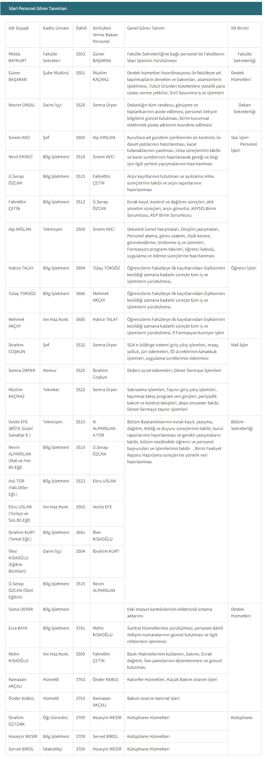
Tablo 14. Eğitim Fakültesi Teşkilat Şeması
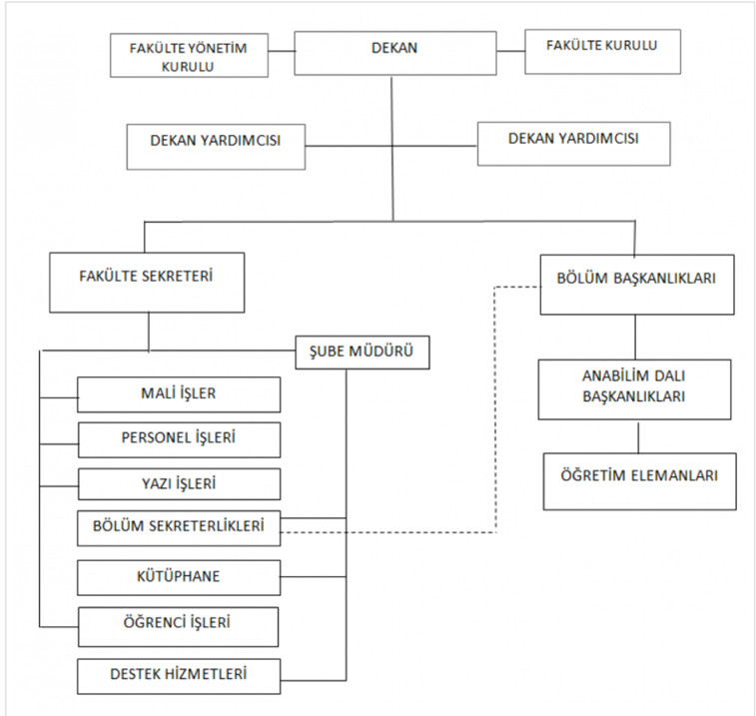
SONUÇ
http://egitim.comu.edu.tr/fakultemiz/idari-personel-gorev-tanimlari.html
http://egitim.comu.edu.tr/fakultemiz/teskilat-semasi.html

PROGRAMA ÖZGÜ ÖZEL ÖLÇÜTLER
Çanakkale Onsekiz Mart Üniversitesi Eğitim Fakültesi Fen Bilgisi Öğretmenliği Programı’ndan mezun olan tüm öğrencilerimiz program çıktılarında yer alan yetkinlikleri kazanmış olarak mezun olmaktadırlar. Bunlara yönelik program çıktıları matrisi ve ders izlenceleri ekteki kanıtlarda bilgilerinize sunulmuştur. Bunlar dışında ayrıca özel ölçüt belirlenmemiştir fakat özel ölçütler belirlemeye yönelik çalışmalar devam etmektedir.
SONUÇ
https://ubys.comu.edu.tr/AIS/OutcomeBasedLearning/Home/Index
https://ubys.comu.edu.tr/

SONUÇ
Üniversitemizin Kalite Güvencesi çalışmaları kapsamında programımız gerekli görülen tüm çalışmaları yerine getirmek için çalışmalara başlamış ilgili komisyonlar anabilim dalı başkanlığımızca kurulmuştur. Bu bağlamda ilk etapta ilgili komisyonlarda organizasyon şemaları, görev tanımları ve iş akış şemaları tamamlanacaktır. Pandemi sebebiyle programımıza ait SWOT Analizi ve PUKÖ çalışmaları sekteye uğramıştır. Yüz yüze eğitime geçildiği zaman daha sağlıklı veri toplanabilecektir. Ayrıca beş yılda bir stratejik plan hazırlanmaktadır. Programımız 2020-2025 yılları için öğretim üyelerimizden gerekli verileri toplamaya başlamıştır. Hazırlanacak stratejik plan Üniversitemizin 2020-2025 stratejik planı dikkate alınarak hazırlanacaktır. Mezun ilişkilerimiz daha sıkı hale getirilmeye çalışmaktadır. Programımızda bütün bunlar şaffaf ve katılımcı bir yönetim tarzıyla bimizin web sitesinde kamuya açık bir biçimde tüm paydaşlarımızla paylaşılmaktadır. Program tamemen öğrencilerinin mezuniyetlerine odaklanmış olmayıp; aynı zamanda aldığı kararlar ile öğrencileri ile sosyal yönden de etkin bir şekilde iletişim içerisinde olmayı başarmıştır. Sonuç olarak programımızda yer alan ilgili tüm yargıları, raporun alt başlıklarına eklenen kanıtlar ile desteklendiği görülmektedir.

